建设项目环境影响报告表

（污染影响类）

项目名称：年产1万吨水泥制品项目

建设单位（盖章）：嘉祥县强盛水泥制品有限公司

编制日期：2025年7月

中华人民共和国生态环境部制

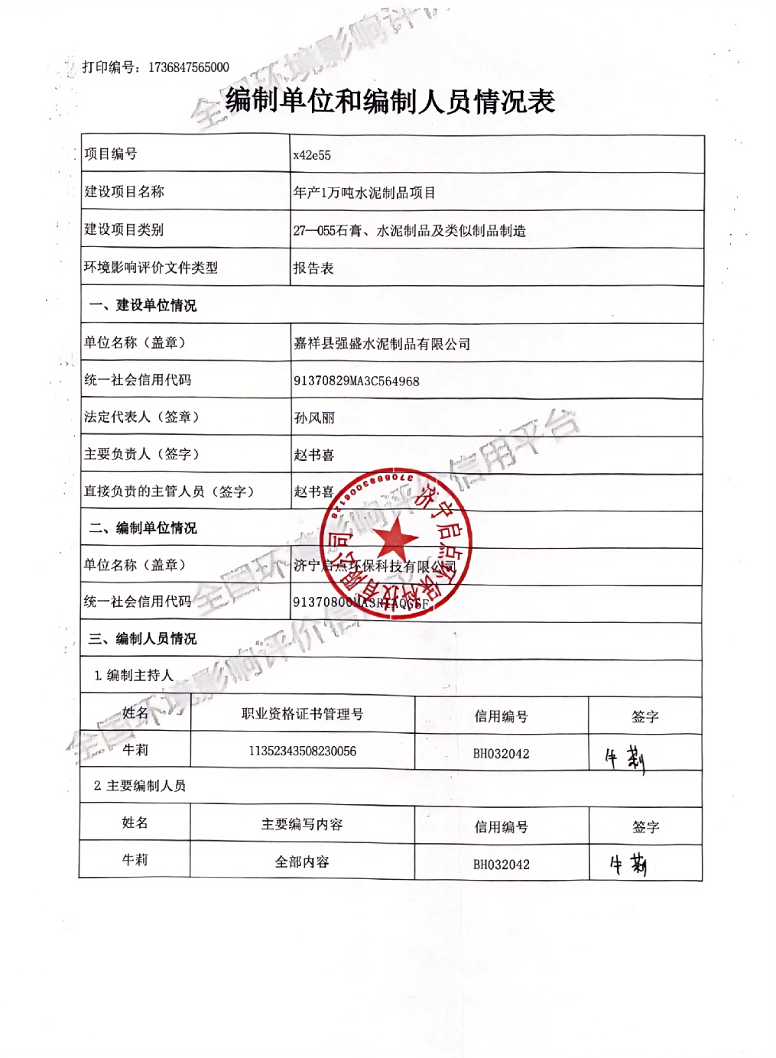

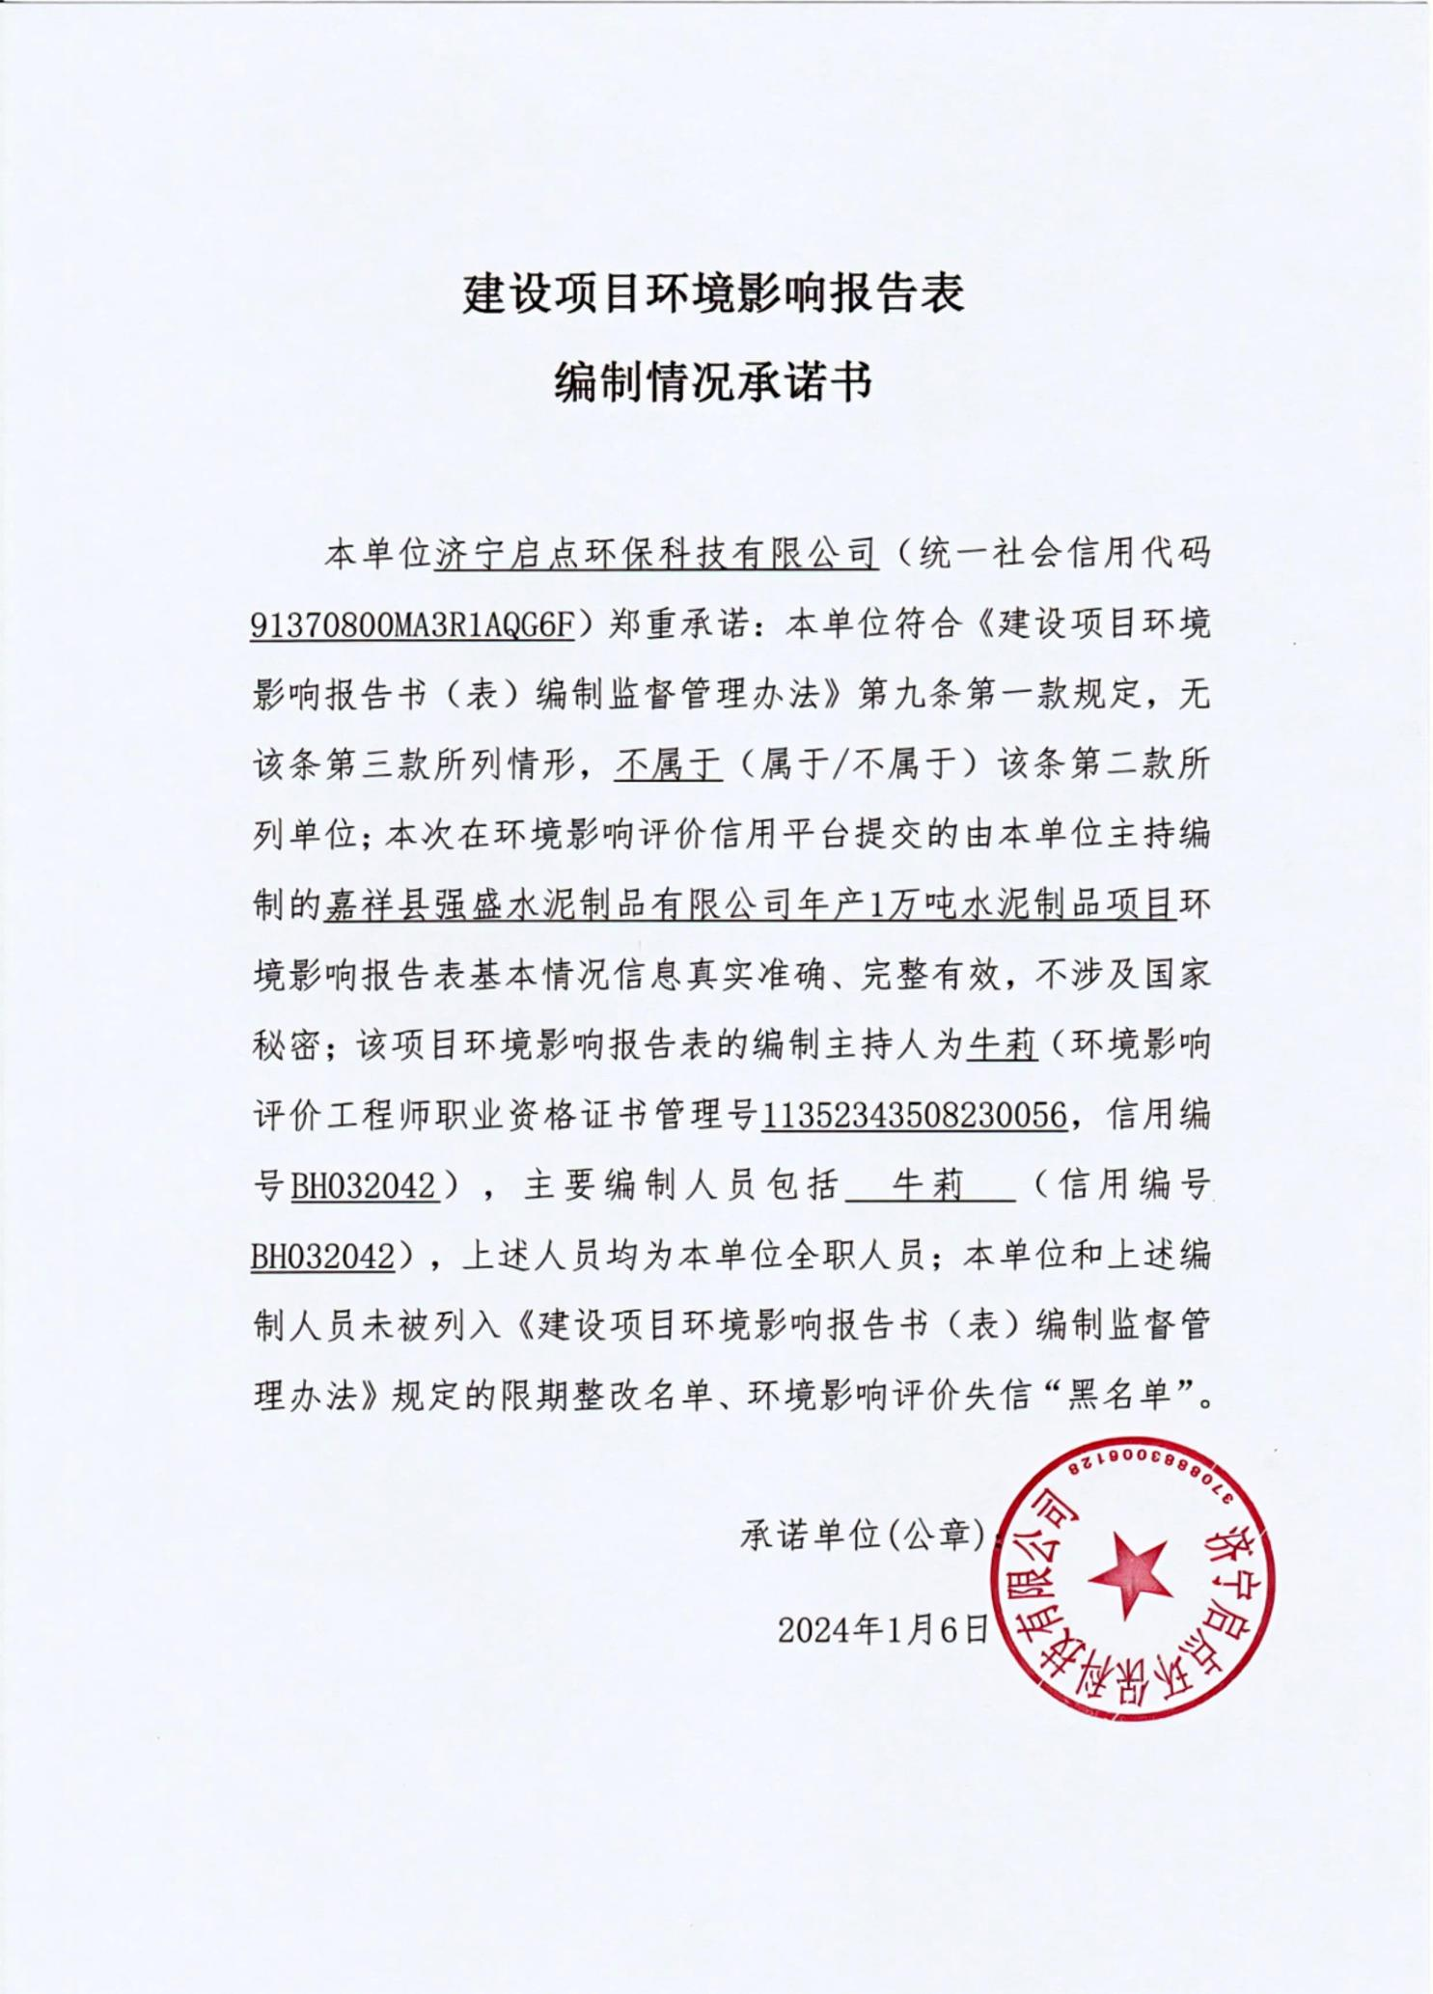

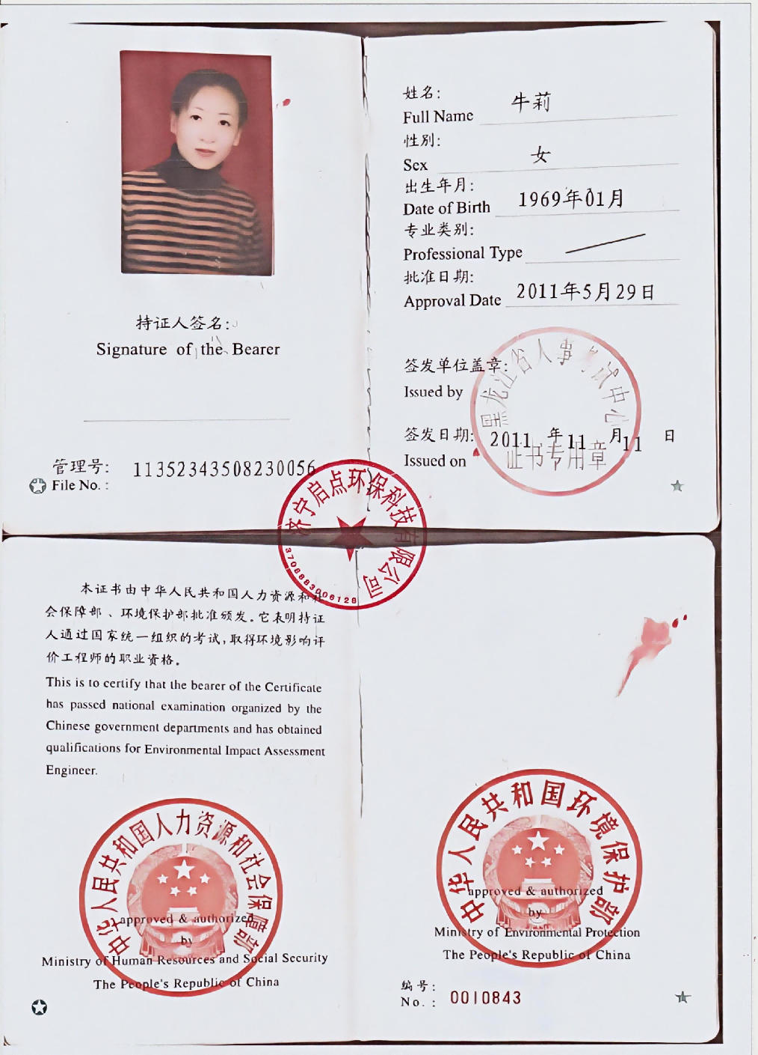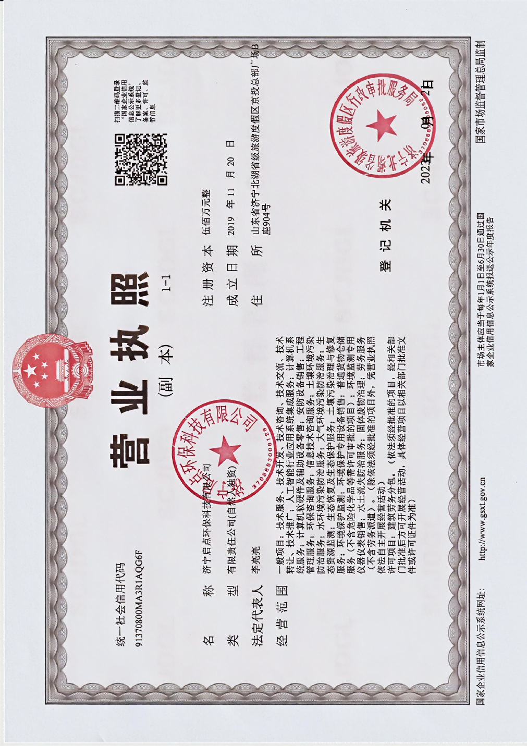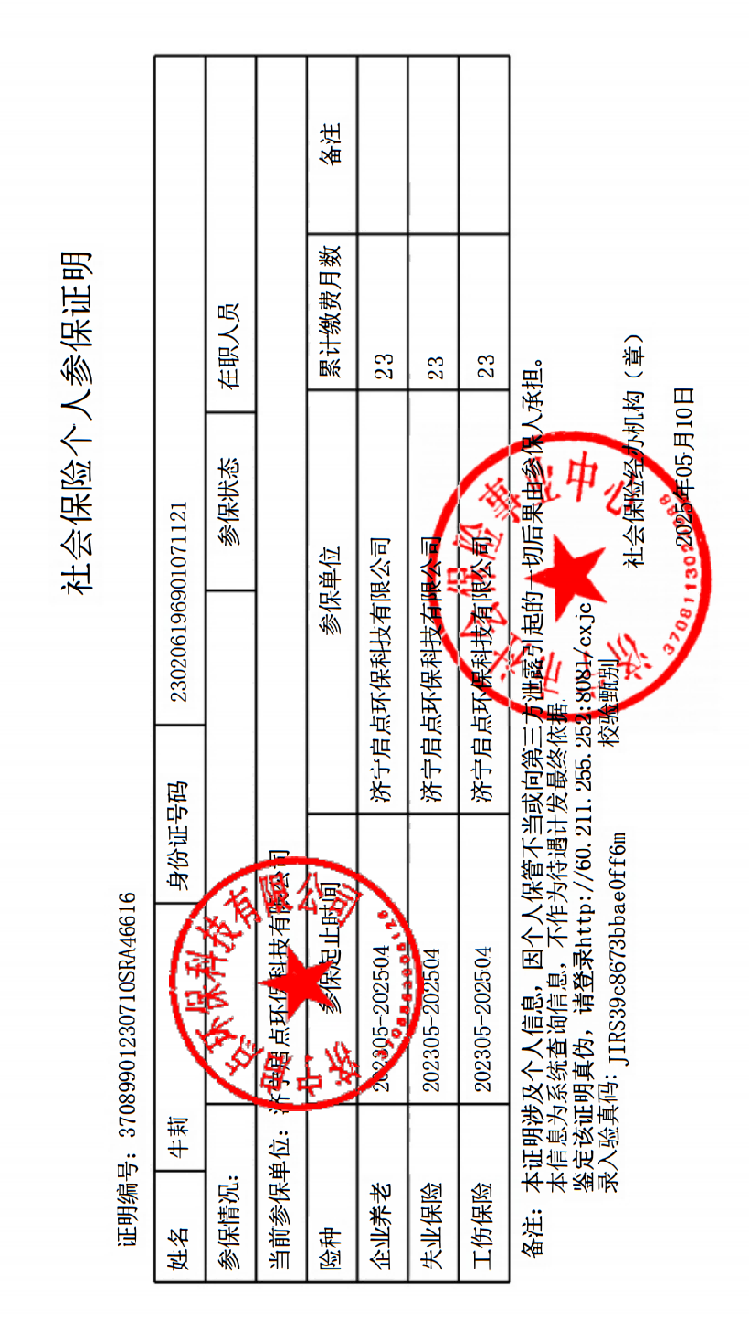

**一、建设项目基本情况**

|  |  |  |  |  |
| --- | --- | --- | --- | --- |
| 建设项目  名称 | | 年产1万吨水泥制品项目 | | |
| 项目代码 | | 2501-370829-04-05-944574 | | |
| 建设单位  联系人 | | 赵书喜 | 联系方式 | 15066378000 |
| 建设地点 | | 山东省济宁市嘉祥县大张楼镇李楼村东100米 | | |
| 地理坐标 | | （116度20分16.711秒，35度32分59.145秒） | | |
| 国民经济  行业类别 | | C3021  水泥制品制造 | 建设项目  行业类别 | 二十七、非金属矿物制品业30中“55石膏、水泥制品及类似制品制造302”中的“水泥制品制造” |
| 建设性质 | | ☑新建（迁建）  □改建  □扩建  □技术改造 | 建设项目  申报情形 | ☑首次申报项目  □不予批准后再次申报项目  □超五年重新审核项目  □重大变动重新报批项目 |
| 项目审批（核准/备案）部门（选填） | | 嘉祥县行政审批服务局 | 项目审批（核准/  备案）文号（选填） | 2501-370829-04-05-944574 |
| 总投资  （万元） | | 300 | 环保投资（万元） | 15 |
| 环保投资  占比（%） | | 5 | 施工工期 | 1个月 |
| 是否开工  建设 | | ☑否  □是： | 用地（用海）  面积（m2） | 4500 |
| 专项评价  设置情况 | | 无 | | |
| 规划情况 | | 《嘉祥县大张楼镇国土空间规划》(2021-2035年) | | |
| 规划环境影响评价情况 | | 无 | | |
| 规划及规划环境影响评价符合性分析 | | 根据《嘉祥县大张楼镇国土空间规划》(2021-2035年)（附图6），项目厂区位于规划的工业用地范围内，不位于永久基本农田保护红线、生态保护红线范围内，符合《嘉祥县大张楼镇国土空间规划（2021-2035年）》要求 | | |
| 其他符合性分析 | 1. **产业政策符合性**   根据《产业结构调整指导目录（2024年本）》，本项目不属于鼓励类、限制类和淘汰类项目。本项目不生产、使用国家明令禁止的危险化学品，不使用国家明令淘汰、禁止使用的工艺、设备。因此，本项目的建设符合国家产业政策要求。项目已取得山东省建设项目备案证明（见附件3），备案代码：2501-370829-04-05-944574。   1. **选址合理性分析**   对照《自然资源要素支撑产业高质量发展指导目录(2024年本)》（自然资发[2024]273号），本项目不属于限制用地和禁止用地范围。  本项目利用现有车间进行生产，不新增用地。根据嘉祥县大张楼镇开具的证明（附件4），项目用地为工业用地，符合大张楼镇国土空间相关规划及国家产业政策，嘉祥县大张楼镇同意项目建设。  综上所述，本项目选址基本合理可行。   1. **“生态环境分区管控”符合性分析**   （1）生态保护红线  根据《嘉祥县国土空间总体规划（2021-2035年）》中的<县域国土空间控制线规划图>，本项目不涉及生态保护红线，不占用永久基本农田。  （2）环境质量底线  环境质量底线是国家和地方设置的大气、水和土壤环境质量目标，也是改善环境质量的基准线。  环境质量事关民生幸福，环境质量的底线就是以人民群众身体健康和生命财产安全为目标，维护人类生存基本环境质量需求的底线和保障线。具体而言，环境质量底线应涵盖以下3方面的基本要求。一是必须消除已有的劣质化环境；二是严格遵守执行环境质量“只能更好、不能变坏”的基本要求；三是保障环境风险控制在安全范围内。  结合本项目实际情况可知，通过对该区域环境质量现状分析说明项目所在地环境质量现状不属于劣质化环境；本项目通过采取各种废气、废水、噪声及固废措施后，能够做到污染物达标排放和有效处置，不会降低项目所在地周围的环境功能，因此项目不会对当地环境质量底线造成影响。  （3）资源利用上线  资源是环境的载体，资源利用上线是各地区能源、水、土地等资源消耗不得突破的“天花板”。本项目运营过程中消耗一定的电能和水，由管网提供，不会突破当地资源利用上线。  （4）生态环境准入清单  根据《济宁市“三线一单”生态环境分区管控方案》（济政字【2021】27号）、《济宁市生态环境委员会办公室关于发布2023年生态环境分区管控动态更新成果的通知》（济环委办[2024]5号），全市建立“1+197”生态环境准入清单管控体系。其中，“1”为市级清单，体现全市的基础性、普适性要求；“197”为环境管控单元清单，体现管控单元的差异性、落地性要求。济宁市共划定197个环境管控单元，分为优先保护单元、重点管控单元和一般管控单元，实施分类管控。  本项目位于济宁市嘉祥县大张楼镇，根据《济宁市生态环境委员会办公室关于发布2023年生态环境分区管控动态更新成果的通知》（济环委办【2024】5号），大张楼镇属于一般管控单元，环境管控单元生态环境准入清单要求符合性分析见下表。   1. **环境管控单元生态环境准入清单符合性分析表**  |  |  |  |  |  |  |  | | --- | --- | --- | --- | --- | --- | --- | | **环境管控单元编码** | **环境管控**  **单元名称** | **行政区划** | | | **管控单元分类** | | | **省** | **市** | **县** | | ZH37082930006 | 大张楼镇 | 山东省 | 济宁市 | 嘉祥县 | 一般管控单元 | | | 文件具体要求 | | | | | | | | **空间布局约束** | | | | **本项目情况** | | **符合性** | | 1.新建、改建、扩建涉气工业项目，在满足产业准入、总量控制、排放标准等管理制度要求的前提下，应大力推进项目进园、集约高效发展。  2.一般生态空间原则上按限制开发区域的要求进行管理。 | | | | 满足产业准入、总量控制、排放标准要求，项目不在一般生态空间内。 | | 符合 | | **污染物排放管控** | | | | **本项目情况** | | **符合性** | | 1.落实水环境保护的普适性要求。推进城乡生活污染和农业面源污染治理，加强污染物排放管控，推动水环境质量不断改善。  2.严格执行山东省《区域性大气污染物综合排放标准》（DB37/2376-2019）排放要求，SO2、NOx、烟粉尘、VOCs排放量不得超过区域允许排放量。全面加强VOCs污染管控。加大秸秆禁烧管控力度。 | | | | 无生产废水外排，生活污水经厂区化粪池处理后委托环卫部门清运；颗粒物经袋式除尘器处理后15m排气筒排放，废气排放相关要求，颗粒物排放量不超过区域允许排放量。 | | 符合 | | **环境风险防控** | | | | **本项目情况** | | **符合性** | | 1.当预测到区域将出现重污染天气时，根据预警发布，按级别启动应急响应，落实各项应急减排措施。 | | | | 当出现重污染天气时，项目积极配合区域应急响应，落实各项应急减排措施。 | | 符合 | | **资源开发效率要求** | | | | **本项目情况** | | **符合性** | | 1.严控高耗水项目。水资源开发应当优先利用地表水，严格控制开采地下水。  2.推进冬季清洁取暖，实现清洁能源逐步替代散煤。严防散煤复烧，对暂未实施清洁取暖的地区，确保使用的散煤质量符合标准要求。 | | | | 不属于高耗水项目，不涉及高污染燃料设施建设，生产过程中采用电能，办公区冬季采用空调取暖。 | | 符合 |  1. **与《山东省深入打好蓝天、碧水、净土保卫战行动计划(2021-2025年)》（鲁环委办[2021]30号）符合性分析** 2. **与鲁环委办[2021]30号符合性分析**  |  |  |  |  | | --- | --- | --- | --- | | **计划要求** | | **项目情况** | **符合性** | | **蓝天保卫战行动计划** | 淘汰低效落后产能。聚焦钢铁、地炼、焦化、煤电、水泥、轮胎、煤炭、化工8个重点行业，加快淘汰低效落后产能。 | 不属于重点行业。 | 符合 | | 压减煤炭消费量。持续压减煤炭消费总量，“十四五”期间，全省煤炭消费总量下降10%，控制在3.5亿吨左右。非石化能源消费比重提高到13%左右。 | 不涉及煤炭消耗。 | 符合 | | 优化货物运输方式。优化交通运输结构，大力发展铁港联运，基本形成大宗货物和集装箱中长距离运输以铁路、水路或管道为主的格局。 | 原辅材料用量较少，不属于大宗物料，货物运输方式简单、运输距离较短，符合要求。 | 符合 | | **碧水保卫战行动计划** | 精准治理工业企业污染。继续推进化工、有色金属、农副食品加工、印染、制革、原料药制造、电镀、冶金等行业退城入园，提高工业园区集聚水平。指导工业园区对污水实施科学收集、分类处理，梯级循环利用工业废水。 | 无废水外排，不会对周边水环境产生影响。 | 符合 | | 开展区域再生水循环利用。加强工业节水，2025年年底前，全省高耗水工业企业节水型企业达标率达到50%，全省创建50家节水标杆企业和10家节水标杆园区。 | 用水量较少，无废水外排。 | 符合 | | **净土保卫战行动计划** | 提升重金属污染防控水平。完善全口径涉重金属行业企业清单，依法依规纳入重点排污单位名录。推动实施一批重金属减排工程，持续减少重金属污染物排放。 | 不涉重金属排放。 | 符合 | | 加强固体废物环境管理。开展非正规固体废物堆存场所排查整治。构建及污水、垃圾、固废、危废、医废处理处置设施和坚持监管能力于一体的环境基础设施体系，形成由城市向建制镇和乡村延伸覆盖的环境基础设施网络。 | 产生的固体废物分类收集，分别处理。 | 符合 |  1. **与《济宁市“十四五”生态环境保护规划》符合性分析** 2. **与《济宁市“十四五”生态环境保护规划》符合性分析**  |  |  |  | | --- | --- | --- | | **文件要求** | **本项目情况** | **符合性** | | 优化国土空间开发与保护格局。落实主体功能区战略，构建以生态保护红线、环境质量底线、资源利用上线和生态环境准入清单为核心的“三线一单”生态环境分区管控体系，建立更新调整和跟踪评估长效机制，推动“三线一单”数据的信息化和共建共享，加强“三线一单”在政策制定、环境准入、园区管理、执法监管等方面的应用。依据资源环境承载能力，将“三线一单”作为区域资源开发、布局优化、结构调整、城镇建设、重大项目选址和审批的重要依据，统筹安排城市建设、产业发展、生态涵养、基础设施和公共服务，优化国土空间开发布局和强度，规范国土空间开发行为，减少人类活动对自然生态空间的占用，推动形成合理有序的城市化地区、农产品主产区、生态功能区格局。 | 符合嘉祥县大张楼镇国土空间规划，满足区域生态环境分区管控要求。 | 符合 | | 坚决遏制“两高”项目盲目发展。坚持环境质量“只能更好，不能变坏”的底线，严格落实污染物排放总量和产能总量控制刚性要求。实施“四上四压”，坚持“上新压旧”“上大压小”“上高压低”“上整压散”。“两高”项目确有必要建设的，须严格落实产能、煤耗、能耗、碳排放和污染物排放“五个减量替代”要求，新（改、扩）建项目要减量替代，已建项目要减量运行。依据国家相关产业政策，对焦化、煤电、水泥、轮胎、平板玻璃、煤化工、铁合金等重点行业严格执行产能置换要求，确保产能总量只减不增。原则上不再审批新建煤矿项目。严禁新增水泥熟料、粉磨产能。 | 不属于“两高”行业范围。 | 符合 | | 坚决淘汰落后低效产能。严格落实产业结构调整指导目录，对“淘汰类”工艺和装备全部淘汰出清。精准聚焦煤电、水泥、轮胎、煤炭、化工、焦化等6个重点行业，加快淘汰低效落后产能。进一步健全并严格落实环保、安全、技术、能耗、效益标准，制定实施方案，重点围绕全省确定的再生橡胶、废旧塑料再生、石灰、石膏等行业，适当扩大产业结构调整行业范围，分类组织实施转移、压减、整合、关停任务，推动低效落后产能退出。巩固砖瓦行业整合治理成效。 | 符合国家产业政策要求，为允许建设项目，不属于落后低效产能项目。 | 符合 | | 狠抓工业污染防治。严格控制缺水地区、水污染严重地区和敏感区域高耗水、高污染行业发展。严格执行南四湖流域水污染物综合排放标准，加强全盐量、硫酸盐、氟化物等特征污染物治理。推进化工等工业园区雨污分流改造和初期雨水收集处理。加大现有工业园区整治力度，全面推进工业园区污水处理设施建设和污水管网排查整治。鼓励有条件的园区实施化工企业废水“一企一管、明管输送、实时监测、统一调度”，实现园区集中污水处理设施第一时间锁定超标来水源头，及时有效处理处置。鼓励有条件的园区引进“环保管家”服务，提供定制化、全产业链的第三方环保服务，实现园区污水精细化、专业化管理。推动开展有毒有害以及难降解废水治理试点。 | 不属于高耗水、高污染项目。 | 符合 | | 落实污染物排放总量控制制度。围绕生态环境质量改善目标，实施排污总量控制。严格按照国家、省确定污染物减排框架体系，确定各县(市、区)重点减排工程，高质量完成“十四五”总量减排目标任务。落实国家建立非固定污染源减排管理体系的要求，实施非固定污染源全过程调度管理，强化统计、监管、评估。统筹推进多污染物协同减排，减污降碳协同增效，实施一批重点领域、重点行业协同减排工程。健全污染减排激励约束机制。 | 污染物排放严格执行相关排放标准，落实污染物排放总量控制制度。 | 符合 |  1. **与《关于印发市直部门大气污染治理技术导则（第五版）的通知》（济气综治办发[2019]44号）的符合性分析** 2. **与济气综治办发[2019]44号文的符合情况**  |  |  |  |  | | --- | --- | --- | --- | | 分类 | 文件要求 | 本项目情况 | 符合性 | | 道路防尘技术标准 | 进出堆场的道路必须全部硬化。进出堆场的道路必须配备清扫设施、洒水车或其他喷洒设施。清扫及洒水频率根据具体情况确定，原则上每天湿式清扫不得少于2次，洒水不得少于4次。干燥、大风天气时要加大清扫、洒水频率，以保持路面清洁，不产生扬尘为目标。 | 厂区道路全部硬化，并且安排专人负责洒水，制定洒水清扫制度。 | 符合 | | 堆场防尘技术标准 | 6.1堆场地面必须全部硬化。  6.2贮存易产生扬尘的各类粉状、粒状、块状物料及燃料堆场要进行封闭式改造，全部密闭储存。  6.3暂时不能密闭的应当设置严密围挡。设置实体墙围挡的，墙高不低于堆放物高度；设置防风抑尘网的应符合下列规定：  6.3.1除留出用于装卸的专用通道外，堆场周围必须全部建设闭合的防风抑尘网。  6.3.2防风抑尘网高度应根据堆垛高度确定，原则上应高于堆垛至少2米。  6.3.3防风抑尘网必须设置基础，确保牢固。  6.3.4防风抑尘网板材必须是专业厂家生产的合格产品，能够达到防风抑尘要求。  6.3.5除正在装卸的作业面外，对堆存的易扬尘物料必须全部覆盖，覆盖布（网）要用重物压实。覆盖布（网）必须是合格产品，要有足够的密度、强度、韧度，不能有明显破损。  6.4适合喷淋的物料堆场应设置固定式或移动式喷淋设施。 | 车间堆场地面全部硬化；物料全部存放于封闭式生产车间内，并采用喷淋措施定期洒水降尘。 | 符合 | | 物料输送防尘技术标准 | 7.1物料输送要采用密闭皮带、封闭通廊、管状带式输送机，易起尘物料传输过程要进行喷淋作业，最大限度抑制扬尘污染。  7.2物料运输要采用密闭车厢、真空罐车、气力输送等密闭输送方式。  7.3物料在企业内部车辆转运的，装卸、运输过程应采取喷淋、覆盖或其它抑尘措施。使用传输带输送的，传输带、转载点和卸载点应当密闭，不能密闭的应采取抑尘措施。  7.4进出厂的运输车辆必须采取密闭或全覆盖措施，不得抛洒和泄漏。  7.5物料、产品用车辆运输出厂的企业必须设置洗车合。车辆出厂前应对两侧、底盘、轮胎等进行全方位的冲洗，确保不带尘上路。洗车合应符合以下规定：  7.5.1洗车合规格应满足运输车辆全面清洗要求，原则上洗车台长度不低于6米，宽度不低于4米，喷水高度低于1.2米，喷水压力不低于0.4MPa，两侧要有挡板。车辆行驶冲洗过程中时速不高于2公里/小时，以静止洗车为宜。 | 物料运输车辆全部采用密闭方式，并对卸料、装载工序采用喷淋措施，降低粉尘产生量。项目厂区内设置洗车设施，对于进出的车辆进行全方位的清洗。 | 符合 |  1. **《关于山东省空气质量持续改善暨第三轮“四减四增”行动实施方案的通知》（鲁政字[2024]102号）的符合性分析** 2. **《关于山东省空气质量持续改善暨第三轮“四减四增”行动实施方案的通知》的符合性分析**  |  |  |  |  | | --- | --- | --- | --- | | **序号** | **通知内容** | **项目情况** | **符合性** | | 1 | 总体要求：坚持以习近平新时代中国特色社会主义思想为指导，全面贯彻党的二十大精神，深入践行习近平生态文明思想，认真落实习近平总书记视察山东重要讲话精神，以改善空气质量为核心，以减少重污染天气和解决人民群众身边的突出大气环境问题为重点，以降低PM2.5浓度为主线，扎实推进产业、能源、交通、用地结构绿色低碳转型，持续做好氮氧化物（NOx）和挥发性有机物（VOCs）减排，深入推进高质量发展和高水平保护，实现环境效益、经济效益和社会效益多赢。 | 废气污染物主要为颗粒物，采取合理措施处理后达标排放。厂区内车间密闭、料场定期喷淋，控制污染物的产生及排放，促进产业、能源、交通、用地结构绿色低碳转型，深入推进高质量发展和高水平保护，实现环境效益、经济效益和社会效益多赢。 | 符合 | | 2 | 产业结构绿色升级行动：优化含VOCs原辅材料和产品结构。严格控制生产和使用高VOCs含量涂料、油墨、胶粘剂、清洗剂等建设项目，提高低（无）VOCs含量产品比重。实施源头替代工程，加大工业涂装、包装印刷和电子行业低（无）VOCs含量原辅材料替代力度。指导企业积极申报VOCs末端治理豁免。 | 不涉及VOCs的产生及排放，产品中无限制、淘汰类，可促进产业结构绿色升级行动。 | 符合 | | 3 | 能源结构清洁低碳高效发展行动：加快推进能源低碳转型。推进清洁能源倍增行动，到2025年，非化石能源消费比重提高到14%以上，电能占终端能源消费比重达30%以上，新能源和可再生能源发电装机达到1.2亿千瓦以上。持续推进“外电入鲁”。持续增加天然气生产供应，新增天然气优先保障居民生活和清洁取暖需求。严格合理控制煤炭消费总量。 | 不使用煤炭、天然气等能源，高效清洁生产，生产过程中除尘器收尘及水资源均能得到高效集约运用，促进低碳高效发展。 | 符合 | | 4 | 交通结构绿色转型行动：强化非道路移动源综合治理。加快推进铁路货场、物流园区、港口、机场、工矿企业内部作业车辆和机械新能源更新改造。推动新能源和清洁能源船舶发展。 | 涉及的非道路移动源均使用满足国家排放标准的非道路移动车辆进行运输，促进交通结构的绿色转型。 | 符合 | | 5 | 面源污染精细化管理提升行动：深化扬尘污染治理。鼓励5000平方米及以上建筑工地安装视频监控并接入当地监管平台，重点区域道路、水务、河道治理等长距离线性工程实行分段施工。（省住房城乡建设厅、省交通运输厅、省水利厅牵头）到2025年，装配式建筑占新建建筑面积比例达到40%；县级及以上城市建成区道路机械化清扫率达到85%。城市大型煤炭、矿石等干散货码头物料堆场基本完成抑尘设施建设和物料输送系统封闭改造。 | 料场、生产线均设置在密闭车间内，通过采取料场喷淋、道路洒水、进出车辆清扫、运输车辆密闭和遮盖、物料运输密闭等抑尘措施，降低颗粒物的产生及排放。 | 符合 |  1. **两高行业范围符合性分析**   根据《山东省人民政府办公厅关于坚决遏制“两高”项目盲目发展促进能源资源高质量配置利用有关事项的通知》（鲁政办字[2022]9号）、山东省发展和改革委员会《关于“两高”项目管理有关事项的通知》（鲁发改工业[2022]255号）、关于“两高”项目管理有关事项的补充通知（鲁发改工业[2023]34号）、《关于促进轮胎铸造行业转型升级调整优化项目管理的通知》（鲁发改工业[2024]487号）符合性分析，本项目属于C3021水泥制品制造，不属于文件中“两高”行业。   1. **与鲁政办字[2022]9号、鲁发改工业[2022]255号、鲁发改工业[2023]34号文、鲁发改工业[2023]34号、鲁发改工业[2024]487号符合性分析一览表**  |  |  |  |  | | --- | --- | --- | --- | | **序号** | **文件名称** | **两高行业定义** | **符合情况** | | 1 | 鲁政办字  [2022]9号 | “两高”行业主要包括炼化、焦化、煤制液体燃料、基础化学原料、化肥、轮胎、水泥、石灰、沥青防水材料、平板玻璃、陶瓷、钢铁、铁合金、有色、铸造、煤电等16个行业.“两高”行业范围根据国家规定和山东省实际动态调整。 | 本项目类别为C3021水泥制品制造，不属于鲁政办字[2022]9号、鲁发改工业[2022]255号、鲁发改工业[2023]34号、鲁发改工业[2024]487号中的两高项目。 | | 2 | 鲁发改工业[2022]255号 | 原油加工及石油制品制造（2511）、有机化学原料制造（2614）、炼焦（2521）、煤制液体燃料生产（2523）、  无机碱制造（2612）、有机化学原料制造（2614）、  其他基础化学原料制造（2619）、氮肥制造（2621）、  磷肥制造（2622）、轮胎制造（2911）、水泥制造（3011）、  石灰和石膏制造（3012）、防水建筑材料制造（3033）、  平板玻璃制造（3041）、建筑陶瓷制品制造（3071）、卫生陶瓷制品制造（3072）、炼铁（3110）、炼钢（3120）、铁合金冶炼（3140）、铜冶炼（3211）、铅锌冶炼（3212）、  铝冶炼（3216）、黑色金属铸造（3391）、有色金属铸造（3392）、火力发电（4411）、热电联产（4412）。 | | 3 | 鲁发改工业[2023]34号 | 优化调整“两高”项目范围。将沥青防水材料和醋酸，调出“两高”项目范围。将铸造用生铁从钢铁行业调出单列。 | | 4 | 鲁发改工业[2024]487号 | 轮胎、铸造项目不再按照“两高”项目进行管理，新建（含改扩建，下同）轮胎、铸造项目不再执行有关减量或等量替代政策，仍须符合《关于优化轮胎铸造项目管理有关事项的通知》（鲁发改工业〔2023〕649号）及附件《山东省高端轮胎铸造项目发展指导目录（2023年版）》规定的高端项目要求，能效达到标杆水平，不符合要求的，不得建设实施。 |   对照上表，本项目不属于“两高”项目。   1. **与《国务院安委会办公室、生态环境部、应急管理部关于进一步加强环保设备设施安全生产工作的通知》（安委办明电〔2022〕17号）的符合性** 2. **安委办明电〔2022〕17号符合性分析**  |  |  |  | | --- | --- | --- | | **文件要求** | **本项目情况** | **建议要求** | | 进一步落实部门监管指导责任。  要紧盯具有脱硫脱硝、挥发性有机物回收、污水处理、粉尘治理、蓄热式焚烧炉5类重点环保设备设施的企业，指导督促企业按照相关法律法规和技术标准规范要求，开展环保设备设施安全风险辨识评估和隐患排查治理，落实安全生产各项责任措施。 | 项目设置有粉尘处理装置袋式除尘器。 | 营运期开展环保设备设施安全风险辨识评估和隐患排查治理，落实安全生产各项责任措施 | | 进一步落实企业主体责任。  推动企业主要负责人严格履行第一责任人责任，将环保设备设施安全作为企业安全管理的重要组成部分，全面负责落实本单位的环保设备设施安全生产工作。  严格落实涉环保设备设施新、改、扩建项目环保和安全“三同时"有关要求，委托有资质的设计单位进行正规设计，在选用污染防治技术时要充分考虑安全因素；在环保设备设施改造中必须依法开展安全风险评估，按要求设置安全监测监控系统和联锁保护装置，做好安全防范。  对涉环保设备设施相关岗位人员进行操作规程、风险管控、应急处置、典型事故警示等专项安全培训教育。  开展环保设备设施安全风险辨识评估，系统排查隐患，依法建立隐患整改台账，明确整改责任人、措施、资金、时限和应急救援预案，及时消除隐患。  认真落实相关技术标准规范，严格执行吊装、动火、高处等危险作业审批制度，加强有限空间、检维修作业安全管理，采取有效隔离措施，实施现场安全监护和科学施救。  对受委托开展环保设备设施建设、运营和检维修第三方的安全生产工作进行统一协调、管理，定期进行安全检查，发现安全问题的，及时督促整改，不得“一包了之"，不管不问。 | ①建设单位法人为厂区安全管理责任人，负责环保设备设施安全生产工作；  ②本项目采用的废气治理设备落实环保和安全“三同时"有关要求，由有资质单位进行设计、生产、安装；  ③建设单位对环保设备操作人员进行岗位培训；④通过分析，项目使用的废气废水处理设施安全风险较低；  建设单位委托专业技术单位对环保设备进行安装、检修。 | ①建设单位作为厂区安全管理第一责任人，制定厂区环保设施安全管理制度；  ②环保设备由有资质单位进行设计、生产、安装、维护、检修，制定定期进行安全检查制度。 |  1. **与“南水北调工程”的位置关系**   根据山东省生态环境厅2024年5月30日下达《关于山东省南四湖流域核心、重点和一般保护区域涉及具体范围的公示》（http://www.sdein.gov.cn/zwgk/gsgg/202405/t20240530_4733078.html），济宁市嘉祥县大张楼镇全域属于重点保护区域，排放水需满足《流域水污染物综合排放标准第1部分：南四湖东平湖流域》（DB37/3416.1-2023）重点保护区域排放标准及修改单的同时需满足地方政府要求。本项目运营期间无废水排放，对南水北调工程无影响。  综上所述，项目建设符合国家相关法律、法规及环保政策的规定 | | | |

**二、建设项目工程分析**

|  |  |  |  |  |  |  |  |  |  |  |  |  |  |  |  |  |  |  |  |  |  |  |  |  |  |  |  |  |  |  |  |  |  |  |  |  |  |  |  |  |  |  |  |  |  |  |  |  |  |  |  |  |  |  |  |  |  |  |  |  |  |  |  |  |  |  |  |  |  |  |  |  |  |  |  |  |  |  |  |  |  |  |  |  |  |  |  |  |  |  |  |  |  |  |  |  |  |  |  |  |  |  |  |  |  |  |  |  |  |  |  |  |  |  |  |  |  |  |  |  |  |  |  |  |  |  |  |  |  |  |  |  |  |  |  |  |  |  |  |  |  |  |  |  |  |  |  |  |  |  |  |  |  |  |  |  |  |  |  |  |  |
| --- | --- | --- | --- | --- | --- | --- | --- | --- | --- | --- | --- | --- | --- | --- | --- | --- | --- | --- | --- | --- | --- | --- | --- | --- | --- | --- | --- | --- | --- | --- | --- | --- | --- | --- | --- | --- | --- | --- | --- | --- | --- | --- | --- | --- | --- | --- | --- | --- | --- | --- | --- | --- | --- | --- | --- | --- | --- | --- | --- | --- | --- | --- | --- | --- | --- | --- | --- | --- | --- | --- | --- | --- | --- | --- | --- | --- | --- | --- | --- | --- | --- | --- | --- | --- | --- | --- | --- | --- | --- | --- | --- | --- | --- | --- | --- | --- | --- | --- | --- | --- | --- | --- | --- | --- | --- | --- | --- | --- | --- | --- | --- | --- | --- | --- | --- | --- | --- | --- | --- | --- | --- | --- | --- | --- | --- | --- | --- | --- | --- | --- | --- | --- | --- | --- | --- | --- | --- | --- | --- | --- | --- | --- | --- | --- | --- | --- | --- | --- | --- | --- | --- | --- | --- | --- | --- | --- | --- | --- | --- | --- | --- |
| 建设内容 | **一、项目组成**   1. **项目组成表**  |  |  |  |  |  | | --- | --- | --- | --- | --- | | **项目组成** | **工程内容** | | **主要建设内容** | **备注** | | 主体工程 | 生产车间 | | 1层，钢构结构，位于厂区西北角，建筑面积1200m2，建设一条生产线，内设原料仓库、生产加工区，年产水泥制品10000吨。车间顶部设置喷淋装置，覆盖整个车间 | 租赁现有车间 | | 辅助工程 | 办公室 | | 1座，位于厂区西南角，主要用于员工生活办公，占地面积约300m2 | | | 储运工程 | 原料仓库 | | 位于生产车间内，面积约400m2，用于沙子、石子存放 | | | 水泥筒仓 | | 1台，60t | | | 成品堆场 | | 占地面积约2000m2。位于厂区东侧和南侧，露天堆场，用于自然养护和成品暂存 | | | 公用工程 | 给水 | | 由当地自来水供水管网提供 | | | 排水 | | 雨污分流 | | | 供电 | | 由当地供电线路接入 | | | 供热 | | 生产无需供热，办公室冬季供暖采用空调 | | | 环保工程 | 废气处理 | 有组织 | 水泥筒仓、投料、搅拌产生的废气经集气罩/密闭管道收集后，通过1套袋式除尘器处理后经15m排气筒DA001排放 | | | 无组织 | 未经集气罩收集的废气、装卸废气、车辆运输扬尘通过车间密闭、喷淋、定期洒水、进出厂车辆冲洗等措施减少无组织废气的排放。运输车辆必须经洗车设施冲洗后方可进入厂区内，厂区有专职人员定期清扫与喷洒路面，通过洒水减少运输扬尘 | | | 废水处理 | | 生活污水经化粪池处理后委托环卫部门清运；车辆冲洗废水经过沉淀池处理后循环使用，设备及模具清洗废水经过沉淀池处理后回用于搅拌工序。无废水外排 | | | 噪声处理 | | 设备减振，车间隔声，设备维护 | | | 固废处理 | | 生活垃圾委托环卫部门清运；收集的原料粉尘（包括除尘器收尘和车间地面收尘）回用于生产；废布袋、沉渣、废混凝土渣、废脱模剂包装桶、不合格品外售；废润滑油、废润滑油桶、废吸油毡委托资质单位处置 | |   **二、产品规模**   1. **产品方案**  |  |  |  | | --- | --- | --- | | **产品** | **产量** | **备注** | | 水泥制品 | 10000t/a | 根据客户要求，通过不同模具生产不同规格的产品 |   **三、生产设备**   1. **生产设备情况一览表**  |  |  |  |  | | --- | --- | --- | --- | | **序号** | **名称** | **数量** | **规格型号** | | 1 | 搅拌机 | 1台 | -- | | 2 | 配料机 | 1套 |  | | 3 | 涨拉机 | 1台 |  | | 4 | 水泥筒仓 | 1台 | 60t | | 5 | 离心机 | 1台 |  | | 6 | 行吊 | 3台 | 10T-2T | | 7 | 模具 | 20组 |  | | 8 | 装载机 | 2台 | -- | | 9 | 水泵 | 2台 | 10m | | 10 | 叉车 | 2台 | 1.5T、3T | | 11 | 雾炮 | 1台 | 1m3 | | 12 | 洗车台 | 1处 | 8m |   注：设备均不属于《产业结构调整指导目录（2024年本）》中限制及淘汰使用的设备。  **四、原辅材料消耗**   1. **原辅材料用量一览表**  |  |  |  |  | | --- | --- | --- | --- | | **序号** | **名称** | **用量（t/a）** | **备注** | | 1 | 水泥 | 1500 | 散装，汽运外购 | | 2 | 沙子 | 3000 | 散装，汽运外购 | | 3 | 石子 | 5000 | 散装，汽运外购 | | 4 | 钢筋骨架 | 510 | 散装，汽运外购 | | 5 | 脱模剂 | 1 | 外购，桶装，主要成份是洗洁精 | | 6 | 润滑油 | 0.5 | 外购，桶装 |  1. **部分原辅料理化性质一览表**  |  |  |  | | --- | --- | --- | | **序号** | **名称** | **理化性质** | | 1 | 脱模剂 | 一种透明洗洁精，主要成分为脂肪醇聚氧乙烯醚硫酸钠（AES）和十二烷基硫酸钠，该产品泡沫丰富、洗涤力强、用量少、漂洗容易，并适用于任何硬度水质。 | | 2 | 润滑油 | 润滑油是用在各种类型汽车、机械设备上以减少摩擦，保护机械及加工件的液体或半固体润滑剂，主要起润滑、冷却、防锈、清洁、密封和缓冲等作用，具有可燃性。 |   **五、给排水**  1、给水  本项目用水包括生活用水及生产用水。  （1）生活用水  本项目劳动人员10人，根据《建筑给水排水设计规范》（GB50015-2019）职工生活用水量按50L/人•天计算，年工作300天，则生活用水量为150m3/a。  （2）生产用水  生产用水主要为降尘用水、搅拌工序用水，设备及模具清洗用水，车辆冲洗用水等。  ①降尘用水  厂区道路、生产车间地面、仓库卸料、堆场及生产过程等需进行降尘喷淋洒水，防止扬尘污染，根据建设方提供资料，预计喷淋降尘用水量约2m3/d（600m3/a）。  ②搅拌工序用水  本项目原料混合搅拌需要用水，根据建设单位提供资料，其用水量约为3m3/d（900m3/a）。其中使用的清洗回用水为480m3/a，新鲜用水420m3/a。  ③设备、模具清洗用水  本项目设备及模具需定期清洗以保证设备运转良好，根据建设单位提供资料，拌合设施及模具每天冲洗1次，每次冲洗水用量为2m³，则冲洗用水量为2m3/d（600m3/a）。  ④洗车用水  为减少运输车辆在运输过程中产生的扬尘，厂内设置洗车设施，所有车辆在出入厂区时均需对车身进行冲洗，车辆冲洗水经配套沉淀池沉淀后循环使用，定期补充损耗，根据建设单位提供资料，补水量约为0.5m3/d（150m3/a）。  ⑤脱模剂（洗洁精）用水  本项目使用脱模剂（洗洁精）时需要兑水使用，根据企业提供资料，每吨脱模剂（洗洁精）兑水的比例为1：20，本项目脱模剂（洗洁精）用量为1t/a，则新鲜水量为20m3/a。  综上所述，本项目新鲜水用量为1940m3/a，用水由当地自来水管网提供，可以满足日常用水需求。  2、排水  本项目排水实行“雨污分流、清污分流”。雨水管道主要用于收集和排放雨水，污水管道主要用于收集项目产生的污水。  （1）生活污水  本项目生活污水产生系数以80%计，生活用水量为150m³/a，则生活污水产生量为120m3/a，经化粪池收集后委托环卫部门清运。  （2）生产废水  本项目降尘用水全部蒸发损耗，无废水产生。搅拌工序用水全部蒸发损耗和进入产品，无废水产生。设备、模具清洗废水经沉淀后用于搅拌工段，不外排。车辆冲洗废水经配套沉淀池沉淀后回用，不外排。脱膜剂用水全部损耗。  本项目水平衡见下图。    **图2-1 水平衡图（m3/a）**  **图2-1项目水平衡图（单位：m3/a）**  **六、劳动定员及工作制度**  本项目劳动定员10人，年生产300天，白班8小时，2400h/a。 **七、厂区平面布置** 本项目厂区呈矩形，大门位于厂区西侧，生产车间位于厂区西北角，其中车间内西北角为原料仓库，办公区位于厂区西南角，成品堆场位于厂区东侧和南侧，露天堆场。  本项目功能分区明确，交通顺畅，布置紧凑，人货流动畅通，并充分考虑到工程行业特点、安全间距、货物运输和防火需要，各装置区之间留有足够的安全间距，避免相互影响，其平面布置基本合理。平面布置图见附图2。 |
| 工艺流程和产排污环节 | **一、营运期**  **1、工艺流程图**  79a5dee3f1928a23db538db69e8645c  **图2-2 工艺流程及产污环节图**  **2、生产工艺简述**  **（1）卸料**  石子、沙子由运输车送至厂区，暂存在原料仓库；水泥由密闭罐车运送至厂区，暂存在水泥筒仓内。该过程产生卸料粉尘、噪声。  **（2）计量投料**  水泥通过密闭管道经计量落入搅拌机中，因此水泥在计量过程产生的粉尘不外溢，石子、沙子通过装载机从原料仓库投入进搅拌内，投料过程会产生投料粉尘。该过程产生粉尘、噪声。  **（3）搅拌**  将石子、沙子、水泥在搅拌机内按照配比向搅拌机内加入一定量的水进行搅拌。该过程产生搅拌粉尘、噪声。  **（4）钢筋骨架**  本项目的钢筋骨架为外购，不在厂区内加工。  **（5）入模**  钢筋骨架通过涨拉机调整形成预应力，减少水泥制品产生裂缝和缺陷。将钢筋骨架放入模具中，然后将搅拌好的浆料浇筑在模具内。该工序产生清洗废水。  **（6）芯模振捣成型**  浆料在模具内通过芯模振捣成型。该工序产生噪声。  **（7）养护**  通过行车将产品转移至养护区自然养护，依靠产品自身水分进行养护。夏季养护1-2天，冬季养护2-3天，可达到设计强度要求。遇低温天气时采用工业电暖风机（电加热）在生产车间内进行预养护，本项目不使用煤球等高污染燃料。  **（8）脱模**  事先在模具中刷好脱模剂，目的是为了让成品能正常脱模，保障产品质量，本项目使用水性脱模剂。当水泥强度达到设计要求时方能脱模，通过人工拆模的方式使模具与构件分离。  **（9）成品检查与表面修补**  脱模后，质检人员对成品进行检查；外观质量不宜有一般缺陷，不应有严重缺陷。对于已经出现的一般缺陷，应进行修补处理，并重新检查验收。经检验合格后为成品。其余的次品外售。  **2、产污环节**   1. **生产排污节点一览表**  |  |  |  |  | | --- | --- | --- | --- | | **类别** | **污染源** | **污染物** | **措施及去向** | | **废气** | 石子、沙子卸料 | 颗粒物 | 车间密闭，水喷淋抑尘处理后无组织排放 | | 水泥筒仓卸料 | 颗粒物 | 水泥筒仓、投料、搅拌产生的废气经集气罩/密闭管道收集后，通过1套袋式除尘器处理后经15m排气筒DA001排放 | | 石子、沙子、水泥投料 | 颗粒物 | | 搅拌机混料 | 颗粒物 | | **废水** | 职工 | 生活污水 | 化粪池处理后由环卫部门清运 | | 设备、模具清洗废水 | SS | 回用于搅拌工序 | | 洗车废水 | SS | 沉淀后循环使用 | | **噪声** | 设备 | Leq | 设备减振，车间隔声，设备维护 | | **固废** | 职工生活 | 生活垃圾 | 委托环卫部门清运 | | 废气处理 | 除尘器收尘和车间地面收尘 | 回用于生产 | | 除尘器 | 废布袋 | 外售综合利用 | | 沉淀池 | 沉渣 | 外售综合利用 | | 模具清理 | 废混凝土渣 | 外售综合利用 | | 包装物 | 脱模剂装桶 | 外售综合利用 | | 检查补修 | 不合格品 | 外售综合利用 | | 设备维护 | 废润滑油 | 委托资质单位处置 | | 包装物 | 废润滑油桶 | 委托资质单位处置 | | 设备维护 | 废吸油毡 | 委托资质单位处置 | |
| 与项目有关的原有环境污染问题 | 无。 |

**三、区域环境质量现状、环境保护目标及评价标准**

|  |  |  |  |  |  |  |  |  |  |  |  |  |  |  |  |  |  |  |  |  |  |  |  |  |  |  |  |  |  |  |  |  |  |  |  |  |  |  |  |  |  |  |  |  |  |  |  |  |  |  |  |  |  |  |  |  |  |  |  |  |  |  |  |  |  |  |  |  |  |  |  |  |  |  |  |  |  |  |  |  |  |  |  |  |  |  |  |  |  |  |  |  |  |  |  |  |  |  |  |  |  |  |  |  |  |  |  |  |  |  |  |  |  |  |  |  |  |  |  |  |  |  |  |  |  |  |  |  |  |  |  |  |  |  |  |  |  |  |  |  |  |  |  |  |  |  |  |  |  |  |  |  |  |  |
| --- | --- | --- | --- | --- | --- | --- | --- | --- | --- | --- | --- | --- | --- | --- | --- | --- | --- | --- | --- | --- | --- | --- | --- | --- | --- | --- | --- | --- | --- | --- | --- | --- | --- | --- | --- | --- | --- | --- | --- | --- | --- | --- | --- | --- | --- | --- | --- | --- | --- | --- | --- | --- | --- | --- | --- | --- | --- | --- | --- | --- | --- | --- | --- | --- | --- | --- | --- | --- | --- | --- | --- | --- | --- | --- | --- | --- | --- | --- | --- | --- | --- | --- | --- | --- | --- | --- | --- | --- | --- | --- | --- | --- | --- | --- | --- | --- | --- | --- | --- | --- | --- | --- | --- | --- | --- | --- | --- | --- | --- | --- | --- | --- | --- | --- | --- | --- | --- | --- | --- | --- | --- | --- | --- | --- | --- | --- | --- | --- | --- | --- | --- | --- | --- | --- | --- | --- | --- | --- | --- | --- | --- | --- | --- | --- | --- | --- | --- | --- | --- | --- | --- | --- | --- | --- |
| 区域  环境  质量  现状 | **1、大气环境**  （1）区域环境空气质量达标情况  根据济宁市生态环境局发布的全市大气环境质量污染物浓度情况，嘉祥县2024年1月-12月大气环境质量污染物浓度见下表。   1. **嘉祥县2024年1月-12月大气环境质量污染物浓度一览表**  |  |  |  |  |  |  |  | | --- | --- | --- | --- | --- | --- | --- | | 时间 | 检测项目 | | | | | | | 二氧化硫  (μg/m3) | 二氧化氮  (μg/m3) | PM10  (μg/m3) | PM2.5  (μg/m3) | CO95百分位数浓度（mg/m3） | O390百分位数浓度(μg/m3) | | 2024年1月 | 11 | 46 | 120 | 82 | 1.8 | 77 | | 2024年2月 | 11 | 23 | 95 | 69 | 1.5 | 111 | | 2024年3月 | 8 | 28 | 89 | 42 | 1.0 | 139 | | 2024年4月 | 10 | 24 | 86 | 33 | 0.8 | 164 | | 2024年5月 | 9 | 21 | 58 | 29 | 0.8 | 178 | | 2024年6月 | 8 | 17 | 61 | 26 | 0.8 | 214 | | 2024年7月 | 4 | 12 | 30 | 19 | 0.8 | 156 | | 2024年8月 | 5 | 16 | 38 | 21 | 0.8 | 176 | | 2024年9月 | 8 | 21 | 40 | 22 | 0.8 | 178 | | 2024年10月 | 8 | 28 | 65 | 38 | 0.9 | 153 | | 2024年11月 | 7 | 36 | 70 | 40 | 1.0 | 105 | | 2024年12月 | 11 | 48 | 112 | 71 | 1.2 | 68 | | 均值 | 8.33 | 26.67 | 72 | 41 | 1.0 | 143.25 |   区域达标评价见下表。   1. **区域达标评价表**  |  |  |  |  |  |  |  | | --- | --- | --- | --- | --- | --- | --- | | 序号 | 污染物 | 年评价指标 | 现状浓度μg/m3 | 标准值μg/m3 | 占标率 | 达标情况 | | 1 | SO2 | 年平均质量浓度 | 8.33 | 60 | 13.9% | 达标 | | 2 | NO2 | 年平均质量浓度 | 26.67 | 40 | 66.7% | 达标 | | 3 | PM10 | 年平均质量浓度 | 72 | 70 | 102.9% | 不达标 | | 4 | PM2.5 | 年平均质量浓度 | 41 | 35 | 117.1% | 不达标 | | 5 | CO | 24小时平均第95百分位数 | 1.0 | 4 | 25% | 达标 | | 6 | O3 | 日最大8小时滑动平均值第90百分位数 | 143.25 | 160 | 89.5% | 达标 |   根据评价结果，嘉祥县2024年1-12月份SO2、NO2年均浓度值、O38小时平均第90百分位数监测浓度值、CO日平均第95百分位数监测浓度值均符合《环境空气质量标准》（GB3095-2012）二级标准及修改单要求，PM10、PM2.5年均浓度值超标，项目所在区域为不达标区，颗粒物为影响该区域空气质量的首要污染物。  （2）区域整改方案  目前嘉祥县人民政府正积极落实《山东省深入打好蓝天保卫战行动计划》（2021-2025年）、《山东省生态环境厅关于印发山东省建设项目主要大气污染物排放总量替代指标核算及管理办法的通知》等文件要求，通过实行大气污染物排放总量指标2倍削减替代，优化产业结构与布局，减少煤炭消费，推进工业污染源提标改造，强化工业企业无组织排放控制管理，加强VOCs专项整治，控制机动车污染，实施秋冬季重点行业错峰生产等方面的行动，加快以细颗粒物为重点的大气污染治理，项目所在区域大气环境质量将会逐步得到改善。  **2、地表水环境**  本项目所在地表水环境质量功能区属Ⅲ类区，执行《地表水环境质量标准》（GB3838-2002）Ⅲ类标准。依据山东省省控地表水水质状况发布的“省控地表水水质状况”（http://dbsfb.sdem.org.cn:8003/waterpublic/），京杭运河邓楼和李集断面水质类别为Ⅲ类，满足《地表水环境质量标准》（GB3838-2002）中Ⅲ类标准。    **3、声环境**  本项目厂界外50m范围内无声环境保护目标，不进行现状监测。  **4、生态环境**  本项目用地范围内无生态环境保护目标，不进行现状调查。  **5、电磁辐射**  本项目不涉及。  **6、地下水、土壤环境**  根据《建设项目环境影响报告表编制技术指南（污染影响类）（试行）》要求，无需开展地下水和土壤环境质量现状调查。 |
| 环境  保护  目标 | 1.大气环境：厂界外500m范围内的自然保护区、风景名胜区、居住区、文化区和农村地区中人群较集中的区域等保护目标。  2.声环境：厂界外50m范围内的声环境保护目标。  3.地下水环境：厂界外500m范围内的地下水集中式饮用水水源和热水、矿泉水、温泉等特殊地下水资源。  4.生态环境：占地范围内的生态环境保护目标。  周边环境保护目标见下表及附图3。   1. **环境保护目标一览表**  |  |  |  |  |  | | --- | --- | --- | --- | --- | | 环境要素 | 保护目标 | 相对位置 | 与厂界距离/m | 保护级别 | | 大气环境 | 李楼 | W | 100 | （GB3095-2012）二类 | | 声环境 | 厂界外50m范围内无保护目标 | / | / | （GB3096-20082）2类 | | 地下水 | / | / | / | （GB/T14848-2017）Ⅲ类 | | 生态环境 | 占地范围内无生态环境保护目标 | | | | |
| 污染  物排  放控  制标  准 | **废水：**本项目无废水外排。  **废气：**有组织颗粒物排放浓度执行《建材工业大气污染物排放标准》（DB37/2373-2018）表2重点控制区标准要求，排放速率执行《大气污染物综合排放标准》(GB16297-1996)表2二级标准要求；无组织颗粒物排放浓度执行《建材工业大气污染物排放标准》（DB37/2373-2018）表3无组织排放限值要求（水泥行业）。   1. **大气污染物排放标准**  |  |  |  |  |  | | --- | --- | --- | --- | --- | | **污染物** | **有组织** | | | **无组织** | | **排气筒高度(m)** | **速率（kg/h）** | **浓度mg/m3** | **厂界浓度mg/m3** | | 颗粒物 | 15 | 3.5 | 10 | 0.5 |   **噪声：**营运期噪声执行标准见下表。   1. **噪声排放标准**  |  |  |  |  | | --- | --- | --- | --- | | 阶段 | 执行标准 | 昼间 | 夜间 | | 营运期 | 《工业企业厂界环境噪声排放标准》（GB12348-2008）2类标准 | ≤60dB（A） | /（夜间不生产） |   **固体废物：**一般工业固体废物执行《中华人民共和国固体废物污染环境防治法》的相关要求并参照执行《一般工业固体废物贮存和填埋污染控制标准》（GB18599-2020），危险废物执行《危险废物贮存污染控制标准》（GB18597-2023）。 |
| 总量  控制  指标 | 本项目无废水排放，无需申请水污染物总量控制指标。  本项目有组织颗粒物排放量为0.07t/a，根据《山东省生态环境厅关于印发山东省建设项目主要大气污染物排放总量替代指标核算及管理办法的通知》（鲁环发[2019]132号）中要求：上一年度细颗粒物年平均浓度超标的设区的市，实行二氧化硫、氮氧化物、烟粉尘、挥发性有机物四项污染物排放总量指标2倍削减替代。本项目位于不达标区，因此需要的2倍削减替代量为：颗粒物0.14t/a。 |

**四、主要环境影响和保护措施**

|  |  |
| --- | --- |
| 施工  期环  境保  护措  施 | 本项目租赁现有闲置厂房进行设备安装，无土建施工工程，施工期主要是生产设备的安装，由于施工期较短，随着施工的结束，对周围环境影响也会随之消失。故本次评价不再详细分析。 |
| 运营  期环  境影  响和  保护  措施 | **一、废气**  **1、源强核算**  本项目产生的废气包括水泥筒仓卸料废气，沙子、石子、水泥投料废气，搅拌废气，沙子和石子装卸废气，车辆运输扬尘等。  **（1）水泥筒仓废气**  水泥通过运输粉罐车自带的气力输送装置将物料输送进筒仓。筒仓顶部呼吸口会溢出一定量的粉尘，形成筒仓呼吸粉尘。根据《排放源统计调查产排污核算方法和系数手册》3021水泥制品制造（含3022砼结构构件、3029其他水泥类似制品制造），颗粒物产污系数为0.19千克/吨-产品，本项目水泥使用量为1500t/a，则颗粒物产生量为0.285t/a，筒仓为全密闭式，输送工作时全封闭运行，废气全部进入处理设施。水泥仓卸料时间为600h/a，则产生速率为0.475kg/h。  **（2）沙子、石子、水泥投料废气**  本项目沙子、石子、水泥上料过程有粉尘产生。根据《排放源统计调查产排污核算方法和系数手册》3021水泥制品制造（含3022砼结构构件、3029其他水泥类似制品制造），颗粒物产污系数为0.19kg/t。本项目沙子、石子、水泥年用量为9500t/a，则颗粒物产生量为1.805t/a。上料口设置喷淋降尘装置及半密闭式集气罩（进料口设置透明围挡），收集效率按95%计算，则有组织颗粒物产生量为1.715t/a。工作时间为2400h/a，产生速率为0.715kg/h。  未收集的粉尘以无组织形式排放，无组织粉尘产生量为0.09t/a。无组织粉尘通过车间封闭、定期喷淋洒水来抑制其产生，约85%的粉尘能够沉降于厂内，则无组织粉尘排放量为0.014t/a。  **（3）搅拌废气**  本项目各种原料混合搅拌过程有粉尘产生。根据《排放源统计调查产排污核算方法和系数手册》3021水泥制品制造（含3022砼结构构件、3029其他水泥类似制品制造），水泥制品物料混合搅拌过程中产污系数为0.523kg/t-产品，产品产量为10000t/a，则混合搅拌产生的颗粒物约为5.23t/a。搅拌站为密闭式，收集效率95%，则有组织废气产生量为4.969t/a，工作时间为2400h/a，产生速率为2.07kg/h。  未收集的粉尘以无组织形式排放，无组织粉尘产生量为0.261t/a。经密闭车间阻隔和喷淋洒水，约85%的粉尘能够沉降在车间地面，则无组织粉尘排放量为0.039t/a。  有组织排放情况  由上述计算可知，有组织颗粒物产生量为6.969t/a，除尘器的风机风量为10000m3/h，生产线工作时间为2400h/a，水泥仓卸料时间为600h/a，则最大产生速率为3.26kg/h，产生浓度为326mg/m3。布袋除尘器的除尘效率按99%计算，则有组织废气颗粒物排放量为0.07t/a，排放速率为0.03kg/h，排放浓度为3.26mg/m3。  **（4）沙子和石子装卸废气**  本项目石子、沙子等原料装卸过程会产生少量粉尘。根据《逸散性工业粉尘控制技术》（运输工具：卡车、卸料方法：自动卸料），产尘系数以0.01kg/t原料计，本项目石子、沙子等物料总用量约为8000t/a，则装卸过程粉尘产生量为0.08t/a。装卸过程位于封闭式仓库内，车间顶部设置水喷雾装置降尘，并降低装卸高度，经密闭车间阻隔和喷淋洒水，约85%的粉尘能够沉降在车间地面，则无组织粉尘排放量为0.012t/a。  **（5）车辆运输扬尘**  车辆行驶产生的扬尘，在道路完全干燥的情况下，可按下列经验公式计算：Q=0.123(V/5)(W/6.8)0.65(P/0.05)0.72  式中：  Q：汽车行驶时的扬尘，kg/km﹒辆；  V：汽车速度，km/h；厂区内行驶速度为5km/h。  W：汽车载重量，吨；空车重约10t，满载车重约40t。  P：道路表面粉尘量，kg/m2，以0.1kg/m2计。  经计算，Q空车=0.26kg/km﹒辆，Q满载=0.641kg/km﹒辆。  厂区内运输车辆行驶距离按0.2km计，满载车重约40t，其中载货30t，进出厂区的物料各约为10000t/a，则空车和满载车次各为333车次/a。  经计算，未加控制措施的情况下，车辆运输起尘量为0.06t/a。厂区门口建设洗车台，通过对进出车辆冲洗，并对厂区路面进行硬化、定时洒水，粉尘量可减少85%，则无组织排放的道路扬尘约为0.009t/a。  综上，本项目废气污染物产生及排放情况汇总见下表。 |

|  |  |  |  |  |  |  |  |  |  |  |  |  |  |  |  |  |  |  |  |  |  |  |  |  |  |  |  |  |  |  |  |  |  |  |  |  |  |  |  |  |  |  |  |  |  |  |  |  |  |  |  |  |  |  |  |
| --- | --- | --- | --- | --- | --- | --- | --- | --- | --- | --- | --- | --- | --- | --- | --- | --- | --- | --- | --- | --- | --- | --- | --- | --- | --- | --- | --- | --- | --- | --- | --- | --- | --- | --- | --- | --- | --- | --- | --- | --- | --- | --- | --- | --- | --- | --- | --- | --- | --- | --- | --- | --- | --- | --- | --- |
| 1. **最大工况有组织废气产生排放情况汇总表**  |  |  |  |  |  |  |  |  |  |  |  |  |  |  | | --- | --- | --- | --- | --- | --- | --- | --- | --- | --- | --- | --- | --- | --- | | 产污  环节 | 污染物 | 产生量  t/a | 产生速率  kg/h | 产生浓度  mg/m3 | 排放  形式 | 治理措施 | 工作时间  h/a | 处理效率 | 处理能力  m3/h | 排放量  t/a | 排放速率  kg/h | 排放浓度  mg/m3 | 排放口  名称 | | | 水泥筒仓卸料、投料、搅拌 | 颗粒物 | 6.969 | 3.26 | 326 | 有组织 | 袋式除尘器 | 2400 | 99% | 10000 | 0.07 | 0.03 | 3.26 | 排气筒  P1 |  1. **废气排放口基本情况**  |  |  |  |  |  |  |  |  |  | | --- | --- | --- | --- | --- | --- | --- | --- | --- | | 编号 | 名称 | 高度m | 内径m | 烟温℃ | 类型 | 地理坐标 | 污染因子 | 排放标准 | | DA001 | 排气筒P1 | 15 | 0.5 | 常温 | 一般排放口 | E116°20′17.137"  N35°32′59.621" | 颗粒物 | 浓度：10mg/m3，速率：3.5kg/h | | / | 厂界 | / | / | / | / | / | 颗粒物 | 0.5mg/m3 | |

|  |  |  |  |  |  |  |  |  |  |  |  |  |  |  |  |  |  |  |  |  |  |  |  |  |  |  |  |  |  |  |  |  |
| --- | --- | --- | --- | --- | --- | --- | --- | --- | --- | --- | --- | --- | --- | --- | --- | --- | --- | --- | --- | --- | --- | --- | --- | --- | --- | --- | --- | --- | --- | --- | --- | --- |
| 运营  期环  境影  响和  保护  措施 | **2、达标分析**  （1）有组织废气  颗粒物排放浓度满足《建材工业大气污染物排放标准》（DB37/2373-2018）表2重点控制区标准要求，排放速率满足《大气污染物综合排放标准》（GB16297-1996）表2二级标准要求。  （2）无组织废气  少量粉尘无组织排放，经大气扩散，厂界颗粒物浓度满足《建材工业大气污染物排放标准》（DB37/2373-2018）表3无组织排放限值要求（水泥行业）。  **3、治理措施的可行性分析**  参考《排污单位自行监测技术指南 砖瓦工业》（HJ1254-2022），对于颗粒物污染物，可行的处理方式有袋式除尘器、电除尘器、电袋复合除尘器，所以本项目对颗粒物废气采用袋式除尘器是合理可行的。  **4、非正常工况分析**  非正常情况下，废气处理设施出现故障，废气不能及时处理而排入大气环境。非正常工况下，主要考虑袋式除尘器失效，处理效率为0，发生频次按每年一次，废气排放情况见下表。   1. **非正常工况排放情况一览表**  |  |  |  |  |  |  |  |  | | --- | --- | --- | --- | --- | --- | --- | --- | | 排气筒编号 | 排气筒名称 | 污染物 | 产生频次 | 排放浓度  mg/m3 | 持续时间 | 排放量  kg | 措施 | | DA001 | 排气筒P1 | 颗粒物 | 1次/年 | 326 | 1h | 3.26 | 联系维修人员进行检修，修复后进行监测 |   **5、监测要求**  参考《排污自行监测技术指南 总则》（HJ819-2017）、《排污单位自行监测技术指南 砖瓦工业》（HJ1254-2022），监测要求见下表。   1. **大气污染源监测要求一览表**  |  |  |  |  |  | | --- | --- | --- | --- | --- | | **序号** | **监测对象** | **监测点位** | **监测因子** | **监测频次** | | 1 | 有组织废气 | 排气筒DA001 | 颗粒物 | 1次/年 | | 2 | 无组织废气 | 厂界（上风向1个点，下风向3个点） | 颗粒物 | 1次/年 |   **6、环境影响分析**  本项目废气污染物采取可行的处理措施后均可达标排放，排放量较小。本项目所在区域为不达标区域，相关污染物实施2倍量替代的情况下，本项目对周围的环境空气影响较小。  **根据本项目特点，本次评价提出以下要求：**  **物料储存要求：**原料堆场、生产设备均设置在密闭车间内，车间顶部设置喷淋装置，覆盖整个车间。运输车辆卸载和上料时须采取喷淋措施。根据生产需要外购原材料，不大量存放。  **洗车设施设置要求：**洗车台配套建设沉淀池，用于进出车辆的冲洗，车辆冲洗废水经沉淀池沉淀后循环使用，定期补充消耗，不外排。  **厂区内道路硬化及防尘要求：**本项目生产车间内部及周边道路需进行硬化，道路原则上每天湿式清扫不得少于2次，洒水不得少于4次。应根据实际生产情况，增设雾炮、洒水车等降尘配备，干燥、大风天气时要加大清扫、洒水频率，以保持路面清洁，以不产生扬尘为目标。  **运输过程的要求：**厂区运输主要依托国道等现有道路运输，通过采取运输车辆盖蓬、限制车速、进入厂区前道路洒水措施降低起尘量。  综上所述，本项目废气在采取合理、有效的处理措施处理后，能够达标排放，最大程度降低对周边环境空气敏感点的影响，因此本项目建设对周边环境空气影响较小。  **二、废水**  **1、废水产生及排放情况**  本项目废水主要为生活污水、设备及模具清洗废水、车辆冲洗废水。车辆冲洗废水经过沉淀池处理后循环使用，定期补充消耗，不外排；设备及模具清洗废水经过沉淀池处理后回用于搅拌工序，搅拌工序用水全部进入产品，不外排；脱模剂稀释用水、降尘用水全部损耗。本项目无废水外排。  **2、处理可行性分析**  本项目生活污水主要污染物为CODcr、BOD5、SS、氨氮等，水质较为简单，经厂区化粪池处理后委托环卫部门清运。污水进入化粪池经过12~24h的沉淀，可去除40%的悬浮物。沉淀下来的污泥经过厌氧发酵分解，使污泥中的有机物分解成稳定的无机物，易腐败的生活污泥转化为稳定的熟污泥，改变了污泥的结构，降低了污泥的含水率。因生活污水水质较简单，经化粪池预处理后不会对环境造成太大污染，因此本项目生活污水采用化粪池沉淀处理属于可行性技术。  **3、监测要求**  本项目无废水外排，无须开展监测。  **三、噪声**  **1、噪声源**  本项目建成后主要噪声源为生产设备、风机等。  **2、降噪措施**  ①源头控制。选择低噪音设备。  ②合理布局。将噪声源强较高的设备布置在远离厂房边界位置，加大噪声的距离衰减。  ③针对高噪声设备，采取针对性较强的措施，设置减振垫，车间设置隔音门窗、隔声墙，减小噪声设备对周边环境的影响。  ④加强管理，调整设备运营时间，减少高噪声设备同时运转，防止噪声叠加。  **3、影响预测**  采用《环境影响评价技术导则 声环境》(HJ2.4.2021)附录B（规范性附录）中“B.1工业噪声预测计算模型”。 |

|  |  |  |  |  |  |  |  |  |  |  |  |  |  |  |  |  |  |  |  |  |  |  |  |  |  |  |  |  |  |  |  |  |  |  |  |  |  |  |  |  |  |  |  |  |  |  |  |  |  |  |  |  |  |  |  |  |  |  |  |  |  |  |  |  |  |  |  |  |  |  |  |  |  |  |  |  |  |  |  |  |  |  |  |  |  |  |  |  |  |  |  |  |  |  |  |  |  |  |  |  |  |  |  |  |  |  |  |  |  |  |  |  |  |  |  |  |  |  |  |  |  |  |  |  |  |  |  |  |  |  |  |  |  |  |  |  |  |  |  |  |  |  |  |  |  |  |  |  |  |  |  |  |  |  |  |  |  |  |  |  |  |  |  |  |  |  |  |  |  |  |  |  |  |  |  |  |  |  |  |  |  |  |  |  |  |  |  |  |  |  |  |  |  |  |  |  |  |  |  |  |  |  |  |  |  |  |  |  |  |  |  |  |  |  |  |  |  |  |
| --- | --- | --- | --- | --- | --- | --- | --- | --- | --- | --- | --- | --- | --- | --- | --- | --- | --- | --- | --- | --- | --- | --- | --- | --- | --- | --- | --- | --- | --- | --- | --- | --- | --- | --- | --- | --- | --- | --- | --- | --- | --- | --- | --- | --- | --- | --- | --- | --- | --- | --- | --- | --- | --- | --- | --- | --- | --- | --- | --- | --- | --- | --- | --- | --- | --- | --- | --- | --- | --- | --- | --- | --- | --- | --- | --- | --- | --- | --- | --- | --- | --- | --- | --- | --- | --- | --- | --- | --- | --- | --- | --- | --- | --- | --- | --- | --- | --- | --- | --- | --- | --- | --- | --- | --- | --- | --- | --- | --- | --- | --- | --- | --- | --- | --- | --- | --- | --- | --- | --- | --- | --- | --- | --- | --- | --- | --- | --- | --- | --- | --- | --- | --- | --- | --- | --- | --- | --- | --- | --- | --- | --- | --- | --- | --- | --- | --- | --- | --- | --- | --- | --- | --- | --- | --- | --- | --- | --- | --- | --- | --- | --- | --- | --- | --- | --- | --- | --- | --- | --- | --- | --- | --- | --- | --- | --- | --- | --- | --- | --- | --- | --- | --- | --- | --- | --- | --- | --- | --- | --- | --- | --- | --- | --- | --- | --- | --- | --- | --- | --- | --- | --- | --- | --- | --- | --- | --- | --- | --- | --- | --- | --- | --- | --- | --- | --- | --- | --- | --- |
| 1. **工业企业噪声源强调查清单（室外声源）**  |  |  |  |  |  |  |  |  | | --- | --- | --- | --- | --- | --- | --- | --- | | **声源名称** | **空间相对位置/m** | | | **声源源强（任选一种）** | | **声源控制措施** | **运行时段** | | X | Y | Z | （声压级/距声源距离）（dB(A)/m） | 声功率级dB(A) | | 1#行吊 | -24.3 | 9.3 | 1.2 | / | 90 | 安装基础减振和消声器，起到隔声减振的作用 | 昼夜8h/d | | 2#行吊 | -28.5 | 15.4 | 1.2 | / | 90 | | 3#行吊 | -34.1 | 18.9 | 1.2 | / | 90 |  1. **工业企业噪声源强调查清单（室内声源）**  |  |  |  |  |  |  |  |  |  |  |  |  |  |  |  |  |  |  |  |  |  |  |  |  |  | | --- | --- | --- | --- | --- | --- | --- | --- | --- | --- | --- | --- | --- | --- | --- | --- | --- | --- | --- | --- | --- | --- | --- | --- | --- | | **序号** | **声源名称** | **声源源强**  **/dB(A)** | **控制措施** | **空间相对位置/m** | | | **距室内边界距离/m** | | | | **室内边界声级/dB(A)** | | | | **运行时段** | **建筑物插入损失/dB(A)** | | | | **建筑物外噪声声压级/dB(A)** | | | | | | X | Y | Z | 东 | 南 | 西 | 北 | 东 | 南 | 西 | 北 | 东 | 南 | 西 | 北 | 东 | 南 | 西 | 北 | 建筑物外距离 | | 1 | 搅拌机 | 85 | 基础减振，车间隔声 | -21.6 | 1.3 | 1.2 | 24.8 | 4.0 | 18.1 | 16.7 | 71.9 | 72.3 | 71.9 | 71.9 | 昼间8h/d | 26.0 | 26.0 | 26.0 | 26.0 | 45.9 | 46.3 | 45.9 | 45.9 | 1 | | 2 | 配料机 | 80 | -21.1 | 9.6 | 1.2 | 23.2 | 12.2 | 19.8 | 8.6 | 66.9 | 67.0 | 66.9 | 67.0 | 26.0 | 26.0 | 26.0 | 26.0 | 40.9 | 41.0 | 40.9 | 41.0 | 1 | | 3 | 涨拉机 | 75 | -15.1 | 9.8 | 1.2 | 17.2 | 11.7 | 25.7 | 9.1 | 61.9 | 62.0 | 61.9 | 62.0 | 26.0 | 26.0 | 26.0 | 26.0 | 35.9 | 36.0 | 35.9 | 36.0 | 1 | | 4 | 离心机 | 80 | -18.7 | 7.5 | 1.2 | 21.1 | 9.8 | 21.8 | 10.9 | 66.9 | 67.0 | 66.9 | 67.0 | 26.0 | 26.0 | 26.0 | 26.0 | 40.9 | 41.0 | 40.9 | 41.0 | 1 | | 5 | 水泵,2台（按点声源组预测） | 70（等效后：73.0) | -16.4 | 13.6 | 1.2 | 18.0 | 15.6 | 25.0 | 5.2 | 59.9 | 59.9 | 59.9 | 60.2 | 26.0 | 26.0 | 26.0 | 26.0 | 33.9 | 33.9 | 33.9 | 34.2 | 1 | | 6 | 排气筒风机 | 90 | 1.3 | 10.1 | 1.2 | 0.9 | 10.0 | 42.0 | 11.0 | 81.7 | 77.0 | 76.9 | 77.0 | 26.0 | 26.0 | 26.0 | 26.0 | 55.7 | 51.0 | 50.9 | 51.0 | 1 |   表中坐标以厂界中心为坐标原点，正东向为X轴正方向，正北向为Y轴正方向。 |

|  |  |  |  |  |  |  |  |  |  |  |  |  |  |  |  |  |  |  |  |  |  |  |  |  |  |  |  |  |  |  |  |  |  |  |  |  |  |  |  |  |  |  |  |  |  |  |  |  |  |  |  |  |  |  |  |  |  |  |  |  |  |  |  |  |  |  |  |  |  |  |  |  |  |  |  |  |  |  |  |  |  |  |  |  |  |  |  |  |  |  |  |  |  |  |  |  |  |  |  |  |  |  |  |  |  |  |  |  |  |  |  |  |  |  |  |  |  |  |  |  |  |  |  |  |  |  |  |  |  |  |  |  |  |  |  |  |  |  |  |  |  |  |  |  |  |  |  |  |  |  |  |  |  |  |  |  |  |  |  |  |  |  |  |  |  |  |  |  |  |  |  |  |  |  |  |  |  |  |  |  |  |  |  |  |  |  |  |  |  |  |  |  |  |  |  |  |  |  |  |  |
| --- | --- | --- | --- | --- | --- | --- | --- | --- | --- | --- | --- | --- | --- | --- | --- | --- | --- | --- | --- | --- | --- | --- | --- | --- | --- | --- | --- | --- | --- | --- | --- | --- | --- | --- | --- | --- | --- | --- | --- | --- | --- | --- | --- | --- | --- | --- | --- | --- | --- | --- | --- | --- | --- | --- | --- | --- | --- | --- | --- | --- | --- | --- | --- | --- | --- | --- | --- | --- | --- | --- | --- | --- | --- | --- | --- | --- | --- | --- | --- | --- | --- | --- | --- | --- | --- | --- | --- | --- | --- | --- | --- | --- | --- | --- | --- | --- | --- | --- | --- | --- | --- | --- | --- | --- | --- | --- | --- | --- | --- | --- | --- | --- | --- | --- | --- | --- | --- | --- | --- | --- | --- | --- | --- | --- | --- | --- | --- | --- | --- | --- | --- | --- | --- | --- | --- | --- | --- | --- | --- | --- | --- | --- | --- | --- | --- | --- | --- | --- | --- | --- | --- | --- | --- | --- | --- | --- | --- | --- | --- | --- | --- | --- | --- | --- | --- | --- | --- | --- | --- | --- | --- | --- | --- | --- | --- | --- | --- | --- | --- | --- | --- | --- | --- | --- | --- | --- | --- | --- | --- | --- | --- | --- | --- | --- | --- | --- | --- | --- | --- | --- |
| 运营期环境影响和保护措施 | 1. **厂界噪声预测结果与达标分析表**  |  |  |  |  |  |  |  |  | | --- | --- | --- | --- | --- | --- | --- | --- | | **预测方位** | **最大值点空间相对位置/m** | | | **时段** | **贡献值（dB(A)）** | **标准限值（dB(A)）** | **达标情况** | | X | Y | Z | | 东侧 | 45 | 12 | 1.2 | 昼间 | 50.1 | 60 | 达标 | | 南侧 | -12 | -26.1 | 1.2 | 昼间 | 49.4 | 60 | 达标 | | 西侧 | -44.8 | -19.9 | 1.2 | 昼间 | 46 | 60 | 达标 | | 北侧 | 8.2 | 26 | 1.2 | 昼间 | 55.3 | 60 | 达标 |   经预测，本项目建成后厂界噪声贡献值满足《工业企业厂界环境噪声排放标准》（GB12348-2008）2类标准要求，对周围环境的影响较小。  **4、监测要求**  根据《排污许可证申请与核发技术规范 工业噪声》（HJ1301-2023）、《排污单位自行监测技术指南 总则》（HJ819-2017），监测要求见下表。   1. **噪声监测要求一览表**  |  |  |  |  | | --- | --- | --- | --- | | 项目 | 点位 | 因子 | 频次 | | 噪声 | 东厂界外1m | 等效连续A声级 | 每季度一次，昼间监测（夜间不生产） | | 南厂界外1m | | 西厂界外1m | | 北厂界外1m |   **四、固体废物**  **1、产生及处置情况**   * + 1. 生活垃圾   本项目劳动人员10人，按0.5kg/人·d计，年工作300d，生活垃圾产生量为1.5t/a。生活垃圾暂存于垃圾收集桶，委托环卫部门清运。   * + 1. 原料粉尘   根据工程分析，除尘器收集的粉尘约为6.899t/a，车间地面收集的粉尘约为0.298t/a，共计约7.197t/a，属于一般工业固体废物。根据《固体废物分类与代码目录》，废物种类为SW59，废物代码900-099-S59，回用于生产。   * + 1. 废布袋   除尘器需要定期更换布袋，产生的废布袋约为0.02t/a，属于一般工业固体废物。根据《固体废物分类与代码目录》，废物种类为SW59，废物代码为900-009-S59，外售综合利用。   * + 1. 沉渣   根据企业提供资料，沉淀池的沉渣产生量约为1t/a，属于一般工业固体废物。根据《固体废物分类与代码目录》，废物种类为SW59，废物代码900-099-S59，外售综合利用。   * + 1. 废混凝土   根据企业提供资料，模具清理过程中产生的废混凝土约为1t/a，属于一般工业固体废物。根据《固体废物分类与代码目录》，废物种类为SW59，废物代码900-099-S59，外售综合利用。   * + 1. 废脱模剂包装桶   根据企业提供资料，废脱模剂包装桶产生量约为0.05t/a，属于一般工业固体废物。根据《固体废物分类与代码目录》，废物种类为SW17，废物代码为900-003-S17，外售综合利用。   * + 1. 不合格品   根据企业提供资料，成品检查时会产生少部分不合格品，产生量约为5t/a，属于一般工业固体废物。根据《固体废物分类与代码目录》，废物种类为SW59，废物代码900-099-S59，外售综合利用。   * + 1. 废润滑油   根据企业提供资料，设备检修时产生的废润滑油约为0.05t/a，根据《国家危险废物名录》（2025年版），其属于危险废物，废物类别为HW08，废物代码为900-249-08，委托有资质单位处理。   * + 1. 废润滑油桶   根据企业提供资料，废润滑油桶产生量约为10个/a，单个废润滑油桶约为1kg，则废润滑油桶产生量为0.01t/a，根据《国家危险废物名录》（2025年版），其属于危险废物，废物类别为HW49，废物代码为900-041-49，委托有资质单位处理。   * + 1. 废吸油毡   设备检修过程会产生废弃的废吸油毡，产生量约0.01t/a，根据《国家危险废物名录》(2025年版)，危险废物类别为HW49非特定行业，废物代码900-041-49（含有或者沾染毒性、感染性危险废物的废弃的包装物、容器、过滤吸附介质），产生后暂存于危废暂存间内，定期委托具备相应资质的专业危险废物处置单位处理。  综上，本项目产生的固体废物情况见下表。   1. **固体废物产生情况一览表**  |  |  |  |  |  |  | | --- | --- | --- | --- | --- | --- | | 产污环节 | 名称 | 产生量  t/a | 性质 | 代码 | 处置方式 | | 职工生活 | 生活垃圾 | 1.5 | / | / | 委托环卫部门清运 | | 废气处理 | 除尘器收尘和车间地面收尘 | 7.197 | 一般工业固废 | 900-099-S59 | 回用于生产 | | 除尘器 | 废布袋 | 0.02 | 900-009-S59 | 外售综合利用 | | 沉淀池 | 沉渣 | 1 | 900-099-S59 | 外售综合利用 | | 模具清理 | 废混凝土渣 | 1 | 900-099-S59 | 外售综合利用 | | 包装物 | 脱模剂装桶 | 0.05 | 900-003-S17 | 外售综合利用 | | 检查补修 | 不合格品 | 5 | 900-099-S59 | 外售综合利用 | | 设备维护 | 废润滑油 | 0.05 | 危险废物 | HW49  900-041-49 | 委托资质单位处置 | | 包装物 | 废润滑油桶 | 0.01 | HW08  900-249-08 | 委托资质单位处置 | | 设备维护 | 废吸油毡 | 0.01 | HW49  900-041-49 | 委托资质单位处置 |  1. **危险废物产生情况一览表**  |  |  |  |  |  |  |  |  |  |  | | --- | --- | --- | --- | --- | --- | --- | --- | --- | --- | | 产生  环节 | 名称 | 代码 | 主要有毒有害物质 | 物理性状 | 环境危险特性 | 产生量  t/a | 贮存方式 | 处置方式 | 处置量  t/a | | 设备维护 | 废润滑油 | HW08  900-214-08 | 矿物油 | 液态 | T，I | 0.05 | 密闭桶装 | 委托有资质公司处理 | 0.05 | | 包装物 | 废润滑油桶 | HW08  900-249-08 | 矿物油 | 固态 | T，I | 0.01 | 密闭 | 0.01 | | 设备维护 | 废吸油毡 | HW49  900-041-49 | 矿物油 | 固态 | T/In | 0.01 | 密闭桶装 | 0.01 |   2、环境管理要求  （1）一般固废  一般固废按照《一般工业固体废物贮存和填埋污染控制标准》（GB18599-2020）标准要求制定防渗措施：等效黏土防渗层Mb≥1.5m，K≤1×10-7cm/s或抗渗混凝土的抗渗等级不宜小于P8，其厚度不宜小于100mm。  （2）危险废物  1）危险废物的收集要求  及时将生产过程产生的各种危险废物进行处理，在未处理期间，应集中收集，专人管理，集中贮存，各类危废应按性质不同分类进行贮存。  危险废物的收集须严格按照《危险废物收集贮存运输技术规范》（HJ2025-2012）的要求：  ①根据危险废物产生的工艺特征、排放周期、特性、管理计划等因素制定详细的收集计划。收集计划包括收集任务概述、收集目标及原则、危险废物特性评估、危险废物收集量估算、收集作业范围和方法、收集设备与包装容器、安全生产与个人防护、工程防护与事故应急、进度安排与组织管理等。  ②制定危险废物收集操作规程，内容包括适用范围、操作程序和方法、专用设备和工具、转移和交接、安全保障和应急防护等。  ③危险废物收集和转运作业人员根据工作需要配备必要的个人防护装备，如手套、防护镜、防护服、防毒面具或口罩等。  ④在危险废物收集和转运过程中，采取相应的安全防护和污染防治措施，包括防爆、防火、防泄漏、防飞扬、防雨或其他防治污染环境的措施。  ⑤危险废物收集时应根据危险废物的种类、数量、危险特性、物理形态、运输要求等因素选择合适的包装形式。  2）危险废物的暂存要求  A、设置危废库1间，用于存放危险废物，危废库严格按照《危险废物贮存污染控制标准》（GB18597-2023）和《危险废物收集贮存运输技术规范》（HJ2025-2012）的相关要求采取相应的防渗防腐硬化处理。  B、企业须健全危险废物相关管理制度，并严格落实。  ①企业须配备专业技术人员和管理人员专门负责企业危险废物统计、收集、暂存、转运和管理工作，并对有关危废产生部门员工进行定期教育和培训，强化危险废物管理；  ②企业须建立危险废物收集操作规程、危险废物转运操作规程、危险废物暂存管理规程等相关制度，并认真落实；  ③企业须对危险废物储运场所张贴警示标示，危险废物包装物张贴警示标签；  ④规范危险废物统计、建立危险废物收集及储运有关档案，认真填写《危险废物项目区内转运记录表》，作好危险废物情况的记录，记录上须注明危险废物的名称、来源、数量、特性和包装容器的类别、入库日期、存放库位、废物出库日期及接收单位名称等，并即时存档以备查阅。  C、危险废物在危废库房内暂存期间应严格按照《危险废物贮存污染控制标准》（GB18596-2023）和《危险废物收集 贮存 运输技术规范》（HJ2025-2012）的相关要求进行存储和管理。  ①必须将危险废物装入容器内进行密封装运，禁止将不相容（相互反应）的危险废物在同一容器内混装；  ②盛装危险废物的容器应当符合标准，材质要满足相应的强度要求且必须完好无损，容器材质和衬里要与危险废物相容（不相互反应）；  ③危险废物贮存前应进行检验，确保同预定接收的危险废物一致，并登记注册，不得接收未粘贴符合规定的标签或标签没按规定填写的危险废物；  ④必须定期对所贮存的危险废物包装容器及贮存设施进行检查，发现破损，应及时采取措施清理更换。  3）危险废物的转运  转运过程中采取篷布遮盖、防滴漏等措施，减少固体废物运输过程给环境带来污染。危险废物的转运还按照《危险废物收集贮存运输技术规范》（HJ2025-2012）的要求进行，运输过程中必须采取密闭运输等防止污染环境的措施，遵守国家有关危险货物运输管理的规定。严禁在雨天进行危废的运输和转运工作。  （4）危废仓库的建设要求  根据《危险废物贮存污染控制标准》（GB18597-2023）中的规定，危废要有专门的容器进行分类贮存，装载危险废物的容器及材质要满足相应的强度要求；必须定期对所贮存的危险废物包装容器及贮存设施进行检查，发现破损，应及时采取措施清理更换；危险废物贮存设施都必须按GB15562.2的规定设置警示标志；危险废物贮存设施内清理出来的泄漏物，一律按危废处理；管理及运输人员必须采取必要的安全防护措施。  5）危废库应按照以下要求进行设置：  ①在仓库内设置托盘，应进行防雨设计。  ②危废库内部场地均要进行人工材料的防渗处理，场地防渗处理后，渗透系数要小于1×10-10cm/s。  ③危废库门外要按照GB15562.2-1995的要求设置提示性和和警示性图形标志。  ④建立档案制度，将存放的固体废物的种类和数量，以及存放设施的检查维护等资料详细记录在案，长期保存，供随时查阅。除此之外，还要记录危险废物的名称、来源、数量、特性和包装容器的类别、入库日期、存放库位、出库日期及接受单位名称。  ⑤危废库特定要求  a.在常温常压下不水解、不挥发的固体废物可在暂存区内分别堆放，其它危险废物要装入容器内，并禁止将不相容（相互反应）的危险废物在同一容器内混装。装载液体、半固体危险废物的容器顶部与液体表面之间保留100mm以上的空间；无法装入正常容器的危险废物可用防漏胶袋盛装。  b.装载危险废物的容器必须完好无损，材质要满足相应的强度要求，容器材质与衬里要与危险废物相容（不相互反应），液体危险废物可注入开孔直径不超过70mm并有放气孔的桶中。  c.危废库地面与墙裙要用坚固、防渗的材料建筑，并必须与危险废物相容；必须有泄漏液体的收集装置；内部要有安全照明设施和观察窗口；内部场地要有耐腐蚀的硬化地面且表面无裂隙；不相容的危险废物必须分开存放并设有隔离间隔离。  采取以上措施，一般固废的处置满足《中华人民共和国固体废物污染环境防治法》的相关要求和《一般工业固体废物贮存和填埋污染控制标准》（GB18599-2020）要求，危险废物的处置满足《危险废物贮存污染控制标准》（GB18597-2023），对周围环境影响较小。  **五、地下水和土壤**  1、污染途径  本项目采取防渗措施，正常情况下无污染途径，对地下水和土壤均无影响，主要是在事故状态下。  通常而言，污染物质可以通过多种途径进入土壤，主要类型有以下途径：大气沉降、地面漫流、垂直入渗等。废水量很小，不容易通过漫流的方式流出厂区，进入土壤，因此本项目对土壤的污染主要为垂直入渗。  2、污染物类型及危害  本项目可能对地下水和土壤造成影响的途径为事故状态下泄漏物料或泄漏废水下渗影响地下水和土壤，可能产生的渗漏环节见下表。   1. **污染物类型及危害**  |  |  |  |  |  | | --- | --- | --- | --- | --- | | 序号 | 污染源 | 污染物类型 | 事故类型 | 可能发生的危害 | | 1 | 化粪池 | 生活污水 | 防渗层损坏，污水泄漏 | 污水泄漏污染地下水和土壤 | | 2 | 沉淀池 | 清洗废水 | 防渗层损坏，污水泄漏 | 污水泄漏污染地下水和土壤 | | 3 | 危废库 | 危险废物 | 危废库防渗不当，造成危废渗漏 | 废油泄漏污染地下水和土壤 |   本项目为防止对地下水和土壤造成污染，应建设严格的防渗漏设施，使可能产生渗漏的环节均得到有效控制，从而避免跑、冒、滴、漏现象的发生。依据厂址所在地含水层和隔水层分布特征，本项目的建设对地下水和土壤的影响如下：  （1）正常生产状况下对地下水和土壤的影响分析  本项目所在地具有较厚的粘土和粉质粘土层，对废水中的污染物具有较好的防渗效果。建设单位生产过程中应充分注意地下水和土壤的污染防护措施的落实，以预防为主，防止废水排放对地下水和土壤的污染，并严格确保各种固体废物的妥善处置，在此基础上，本项目不会对地下水水质和土壤产生明显的影响。  （2）事故状况下地下水和土壤的影响分析  如果防渗措施不完善，可能因泄漏导致土壤污染，从而进一步污染地下水。  3、采取的防渗措施  建设单位定期对以上污染源渗漏性进行检查，观察是否有污染物下渗地下水和土壤的情况。根据项目区可能泄漏至地面区域、污染物的性质和建筑物的构筑方式，结合所建项目总平面布置情况，将所建项目区分为重点防渗区、一般防渗区、简单防渗区。   1. **分区防渗要求**  |  |  |  |  | | --- | --- | --- | --- | | 序号 | 主要环节 | 分类 | 防渗措施 | | 1 | 化粪池、沉淀池、危废库 | 重点  防渗 | 采用抗渗钢筋混凝土管沟或HDPE膜防渗层。抗渗钢筋混凝土管沟中应掺加水泥基渗透结晶型防水剂，掺加量宜为0.8%～1.5%，渗透系数≤1.0×10-10cm/s，HDPE的渗透系数≤1.0×10-12cm/s，厚度不应小于1.5mm。 | | 2 | 生产区和原料仓库 | 一般防渗 | 一般固废按照《一般工业固体废物贮存和填埋污染控制标准》（GB18599-2020）标准要求制定防渗措施：  ①等效黏土防渗层Mb≥1.5m，K≤1×10-7cm/s。  ②抗渗混凝土的抗渗等级不宜小于P8，其厚度不宜小于100mm。 | | 3 | 其他区域 | 简单防渗 | 一般地面硬化 |   综上，本项目在完善项目区防渗措施下，对周围地下水和土壤的环境影响较小，从环境角度是可行的，项目运营过程对其附近区域地下水和土壤不会造成较大影响。  4、土壤和地下水跟踪监测  《排污许可证申请与核发技术规范 总则》（HJ942-2018）、《排污单位自行监测技术指南 砖瓦工业》（HJ1254-2022）等文件均未提及跟踪监测要求，企业按照要求进行严格防渗，因此本次评价不再要求土壤和地下水的跟踪监测。  **六、生态**  本项目占地范围内无生态环境保护目标。  **七、环境风险**  1、明确有毒有害和易燃易爆等危险物质  对照《建设项目环境风险评价技术导则》（HJ169-2018）附录B，本项目涉及的危险物质为油类物质，厂区内存储量远低于其临界量2500t，O<1，因此不设置风险专项评价。  2、风险源分布情况及可能影响途径   1. **分布情况及可能影响途径一览表**  |  |  |  | | --- | --- | --- | | 名称 | 分布情况 | 可能影响途径 | | 废气污染物 | 厂区内 | 超标排放 | | 可燃物 | 厂区内 | 火灾 | | 油类物质（废润滑油） | 危废库 | 泄漏 |   3、环境风险防范措施  （1）火灾、泄露风险防范及应急处置措施  ①厂区按照要求配置足够的灭火器及相应的其它消防器材。灭火器不得随意挪用，检验到期或失效的灭火器要及时更换。  ②生产车间、仓库等区域禁止吸烟。  ③危废库设置围堰，防止风险物质泄漏流入外环境。  ④厂区雨水总排口设置切断措施，防止事故情况下废水经雨水及污水管线进入地表水水体。  ⑤厂区内张贴应急疏散图，一旦发生火灾、爆炸等事故，能够按照既定路线有序撤离。  ⑥配备应急物资，如防护服、呼吸器、消防服、消防靴等器材，一旦发生火灾，能够及时使用。  ⑦当风险物质发生泄漏时，用沙子将泄漏的物料进行覆盖吸附后，收至容器内，泄漏物收集后暂存在危废库内，委托给有资质公司处理，任何个人和部门不得擅自处理；当危险废物发生洒落时，用洁净的铲子收集于有盖的容器中，避免扬尘，禁止直接用自来水冲洗。  ⑧发生火灾后，迅速撤离人员至安全区，并进行隔离，隔离火灾爆炸区周边200m范围，严禁无关人员进入隔离区；现场班组人员在报警后，即进行初期事故的抢险。主要是初期小规模火灾的扑救、停止作业、堵漏、设备复位灯等抢险工作；对火灾区域喷射干粉灭火；在液体流淌时，可用沙袋或其他材料筑堤拦截飘散流淌的液体，或挖沟导流将物料导向安全地点。  （2）治污设施故障风险防范及应急处置措施  ①按照前文监测要求，定期对废气进行监测，确保废气达标排放。  ②定期进行废气处理设备等相关设备系统的检查、维护，发现异常立即汇报处理。除尘器的布袋等按照寿命要求定期更换，检查过程中发现问题立即更换。  ③制定严格的工艺技术操作规程和管理制度，对工段操作人员进行定期培训。  ④工作前应对设备的每个部位进行一次全面检查，在确认安全的条件下方可进入工作状态。  ⑤一旦发现废气处理装置故障，立即停止该工序的生产，并查找原因，及时检修或更换，委托具有监测能力的公司对厂界和排气筒废气进行监测，监测达标后进行方可正常生产，避免废气超标排放对环境空气的影响。  4、区域联动  ①做好事件报警、报告、通报情况工作，配合政府做好周边村民的安置工作；  ②做好周边企业的联合应急工作，本企业若发生较大突发环境事件时，此时应及时获取周边企业的援助；  ③负责灭火、治安、警戒、疏散人员和联络通讯工作的指挥；  ④负责抢救受伤、中毒人员和生活必需品的组织；  ⑤加强公共宣传，有重点的将环境污染事故安全教育、防护知识宣传等内容纳入宣教工作当中；  ⑥发生事件时应及时与当地的生态环境部门和应急管理部门联系。  **八、环保设施安全评价**  根据《国务院安委会办公室生态环境部应急管理部关于进一步加强环保设备设施安全生产工作的通知》安委办明电〔2022〕17号文的要求，需开展环保设备设施安全风险辨识评估和隐患排查治理，落实安全生产各项责任措施。  安全管理是一个系统工程，穿插在企业的生产全过程，包含在工艺管理、操作管理、设备管理、检修作业等方面，任何一个过程出现缺陷都有可能引发事故的发生。因此，安全管理在生产过程中非常重要。为保证本项目环保设施生产过程安全运行，需进行以下安全管理措施：  ①负责人、安全管理员和其他从业人员需培训上岗作业，从业人员需持证上岗，执行三级安全教育，开展技术培训和安全教育均可减少引发事故的概率，增加从业人员对行业、岗位危险性进行了解，避免引起事故。  ②制定适宜的安全操作规程及检查频次，生产过程中严格按操作规程进行操作，按要求进行巡回检查，及时发现现场隐患等存在的问题，避免因此引发各类事故。  ③配套废气处理装置按规定进行定期清理，避免因粉尘积聚导致的火灾事故的发生；  ④设备及时进行维护保养，及时进行检查，及时消除隐患，避免设备疲劳运行，导致发生故障，引起事故的发生。  ⑤环保设备管理按要求进行，避免引发事故的发生。如防护设施未定期检查、绝缘测试等未按要求进行，存在的隐患不能及时发现，易导致事故的发生。  ⑥明确并落实安全管理责任、完善安全管理制度及安全操作规程，避免产生安全管理漏洞，隐患整改到不到位等，导致事故的发生。  **九、电磁辐射**  本项目不涉及电磁辐射。 |

**五、****环境保护措施监督检查清单**

|  |  |  |  |  |
| --- | --- | --- | --- | --- |
| 内容  要素 | 排放口(编号、名称)/污染源 | 污染物  项目 | 环境保护措施 | 执行标准 |
| 大气环境 | DA001 | 颗粒物 | 集气罩/密闭管道收集后，通过袋式除尘器处理后经15m排气筒DA001排放 | 《建材工业大气污染物综合排放标准》（DB37/2373-2018）表2重点控制区标准和《大气污染物综合排放标准》（GB16297-1996）表2二级标准要求 |
| 厂界 | 颗粒物 | 车间密闭、喷淋、定期洒水、进出厂车辆冲洗等措施减少无组织废气的排放。厂区有专职人员定期清扫与喷洒路面，通过洒水减少运输扬尘 | 《建材工业大气污染物综合排放标准》（DB37/2373-2018）表3无组织限值要求 |
| 地表水环境 | 生活污水 | CODCr  BOD5  氨氮  SS | 化粪池处理后委托环卫部门清运 | 不外排 |
| 生产废水 | SS | 设备、模具清洗废水经沉淀后用于搅拌工段，不外排。车辆冲洗废水经配套沉淀池沉淀后回用，不外排 |
| 声环境 | 生产设备 | Leq | 车间隔声，设备减振 | 《工业企业厂界环境噪声排放标准》（GB12348-2008）2类标准 |
| 电磁辐射 | / | | | |
| 固体废物 | 生活垃圾委托环卫部门清运；收集的原料粉尘（包括除尘器收尘和车间地面收尘）回用于生产；废布袋、沉渣、废混凝土渣、废脱模剂包装桶、不合格品外售，废润滑油、废润滑油桶、废吸油毡委托资质单位处置 | | | |
| 土壤及地下水污染防治措施 | 源头控制，分区防渗 | | | |
| 生态保护措施 | / | | | |
| 环境风险防范措施 | 严格落实前文提出的各项环境风险防范措施，配备必要的应急物资，对员工进行消防培训 | | | |
| 其他环境管理要求 | 取得审批意见后申请排污许可手续，环保竣工验收合格后方能正式投入生产；按照报告中的自行监测要求开展监测，如实记录生产、排污、管理等信息台账。 | | | |

**六、结论**

|  |
| --- |
| 综上所述，本项目符合国家产业政策，符合相关环保政策，选址符合当地规划。在严格加强管理、落实各项污染防治措施后，项目污染物排放可以满足国家规定的相应排放标准要求，对周围环境影响较小。从环境保护的角度分析，本项目是可行的。 |

**附表**

建设项目污染物排放量汇总表（单位t/a）

|  |  |  |  |  |  |  |  |  |
| --- | --- | --- | --- | --- | --- | --- | --- | --- |
| 项目  分类 | 污染物名称 | 现有工程排放量（固体废物产生量）① | 现有工程许可排放量② | 在建工程排放量（固体废物产生量）③ | 本项目排放量（固体废物产生量）④ | 以新带老削减量  （新建项目不填）⑤ | 本项目建成后全厂排放量（固体废物产生量）⑥ | 变化量⑦ |
| 废气 | 颗粒物 | / | / | / | 0.07 | / | 0.07 | +0.07 |
| 废水 | COD | / | / | / | 0 | / | / | / |
| 氨氮 | / | / | / | 0 | / | / | / |
| 一般工业固体废物 | 除尘器收尘和车间地面收尘 | / | / | / | 7.197 | / | 7.197 | +7.197 |
| 废布袋 | / | / | / | 0.02 | / | 0.02 | +0.02 |
| 沉渣 | / | / | / | 1 | / | 1 | +1 |
| 废混凝土渣 | / | / | / | 1 | / | 1 | +1 |
| 脱模剂装桶 | / | / | / | 0.05 | / | 0.05 | +0.05 |
| 不合格品 | / | / | / | 5 | / | 5 | +5 |
| 危险废物 | 废润滑油 | / | / | / | 0.05 | / | 0.05 | +0.05 |
| 废润滑油桶 | / | / | / | 0.01 | / | 0.01 | +0.01 |
| 废吸油毡 | / | / | / | 0.01 | / | 0.01 | +0.01 |

注：⑥=①+③+④-⑤；⑦=⑥-①

